Revisión bibliográfica

Shock hemorrágico de origen ortopédico
Urgencias politrauma · Evaluacion politrauma · Nivel R1-R2
Actualizado: 2026-10-19
Verificación independiente: Verificador independiente (Claude Opus 5.5) — editor médico y revisión de derechos de autor · 2026-10-19 · 836 cifras revisadas

Aviso educativo. Material educativo para profesionales y estudiantes de medicina. No reemplaza el juicio clínico, las guías institucionales ni la supervisión del tutor.

Biblioteca de Traumatología y Ortopedia · t.cescac.com. Texto original; las fuentes se citan con su DOI.

Contenido
1. En 30 segundos
2. Pilares
3. No olvidar
4. Definición y alcance
5. Epidemiología: cuánto pesa la hemorragia ortopédica
6. De dónde sangra la ortopedia y cuánto
7. Anatomía que explica el sangrado pélvico
8. Biomecánica: por qué un anillo abierto sangra más
9. Clasificar el shock y la pelvis: qué sirve para decidir
10. Reconocer el shock y medirlo
11. Examen físico dirigido: pelvis, periné y extremidades
12. Imágenes: qué pedir y cuándo
13. Algoritmo ante el paciente inestable con fractura
14. Reanimación de control de daños: qué se da y cuánto
15. Control mecánico del sangrado y decisión quirúrgica
16. Técnica: cinturón, torniquete, fijación y empaquetamiento
17. Complicaciones y errores que cuestan vidas
18. Pronóstico: qué predice la muerte
19. Perlas y trampas
20. Preguntas de autoevaluación
21. Lectura recomendada
22. Palabras clave
23. Para recordar
24. Caso de staff
25. Referencias completas

En 30 segundos
- En el paciente con fractura y shock, la primera pregunta es de dónde sangra. Un fémur cerrado aislado rara vez lo explica; antes de culpar al hueso, revisa pelvis, heridas abiertas, tórax y abdomen [r1][r2].
- Lo primero es frenar lo que sangra: compresión o torniquete en la extremidad y cinturón o sábana sobre los trocánteres si se sospecha la pelvis, antes de afinar el resto [r3][r4].
- Se reanima con sangre, no con líquido: hemoderivados tempranos, cristaloides mínimos, presión sistólica de 80 a 90 mmHg hasta controlar el sangrado (sin lesión cerebral) y ácido tranexámico dentro de las 3 horas [r3].
- El shock se reconoce mejor por perfusión (lactato, déficit de base) que por las 4 clases clásicas de ATLS, que describen mal a los pacientes reales [r5][r6].
- Si no responde, el control es mecánico y local: en la pelvis, empaquetamiento preperitoneal, fijación externa o embolización según el paciente y los recursos; la fijación definitiva espera a que esté reanimado [r4][r7].

Pilares
Ideas que no se negocian.
1. Control del sangrado primero: compresión, torniquete y estabilización pélvica van antes de afinar la vía aérea o los estudios [r3][r8].
2. El shock se reconoce por perfusión y por el conjunto de signos, no por una presión aislada ni por un fémur roto [r5][r9][r1].
3. Reanimación de control de daños: hemoderivados temprano, hipotensión permisiva con meta, ácido tranexámico precoz, calor y calcio [r3].
4. Si no responde, el control es mecánico y local: cinturón, fijación externa, empaquetamiento o embolización, según la fisiología y los recursos [r4][r7].
5. El reloj manda: el ácido tranexámico pierde eficacia con la demora y puede dañar pasadas 3 horas [r10][r11].

No olvidar
- Repite hemoglobina y hematocrito: un valor inicial normal no descarta un sangrado temprano [r3].
- Un eFAST negativo no descarta hemorragia abdominal [r12].
- El cinturón pélvico va sobre los trocánteres y sale apenas sea posible: apretado más de 24 horas puede dañar las partes blandas [r4][r13].
- La temperatura y el calcio ionizado se miden y se corrigen: son parte de la reanimación [r3].
- Pelvis inestable que no responde: el empaquetamiento preperitoneal es una opción rápida cuando la embolización no llega a tiempo [r3][r4].

Definición y alcance
Qué es. En este capítulo llamamos shock hemorrágico de origen ortopédico a la hipoperfusión por pérdida de sangre cuya fuente principal está en el esqueleto o en sus partes blandas: anillo pélvico y acetábulo, fémur, tibia, húmero y fracturas abiertas con daño vascular o muscular. Es una definición de trabajo de este capítulo, no un término de las guías (interpretación del redactor).
Por qué le toca al traumatólogo. Según una revisión clásica, a la hemorragia se atribuye del 30 % al 40 % de la mortalidad traumática, y de esas muertes entre 33 % y 56 % sucede ya en la fase prehospitalaria [r23]. Entre quienes llegan con vida, lo que mata pronto es el sangrado no detenido, la coagulopatía y una reanimación que se quedó corta [r23]. Quien maneja pelvis, fémur y heridas de extremidad participa en el control mecánico del sangrado: cierra o estabiliza el anillo, decide el torniquete y el fijador externo, y acompaña la reanimación (práctica habitual / opinión experta).
Dónde empieza la atención. La guía europea de sangrado mayor coloca el control de la hemorragia catastrófica antes de la vía aérea, en el orden <C>ABCDE [r3]. La 11.ª edición de ATLS (2025) adopta la misma idea con una «x» inicial para la hemorragia exanguinante [r8], y recomienda hipotensión permisiva, limitar los cristaloides y transfundir temprano [r8].
Qué no es. Tener una fractura no es tener un shock. 2 preguntas ordenan todo el capítulo: ¿de dónde sangra este paciente? y ¿qué se hace en la primera hora para que deje de sangrar mientras se reanima? Cuando hay shock y una fractura cerrada de hueso largo, la regla es buscar otra fuente (tórax, abdomen, pelvis, otra extremidad) [r1][r2].
Referencias de este bloque
[r1] Wertheimer A, Olaussen A, Perera S, Liew S, Mitra B. Fractures of the femur and blood transfusions. Injury. 2018;49(4):846-851. (cohorte · acceso resumen) https://doi.org/10.1016/j.injury.2018.03.007
[r2] Ostrum RF, Verghese GB, Santner TJ. The lack of association between femoral shaft fractures and hypotensive shock. J Orthop Trauma. 1993;7(4):338-42. (serie · acceso resumen) https://doi.org/10.1097/00005131-199308000-00009
[r3] Rossaint R, Afshari A, Bouillon B, Cerny V, Cimpoesu D, Curry N, et al. The European guideline on management of major bleeding and coagulopathy following trauma: sixth edition. Crit Care. 2023;27(1):80. (guia · acceso abierto) https://doi.org/10.1186/s13054-023-04327-7
[r8] Ramasamy A. Advanced trauma life support 2025: A brief review of updates. Injury. 2026;57(4):113079. (revision · acceso resumen) https://doi.org/10.1016/j.injury.2026.113079
[r23] Kauvar DS, Lefering R, Wade CE. Impact of hemorrhage on trauma outcome: an overview of epidemiology, clinical presentations, and therapeutic considerations. J Trauma. 2006;60(6 Suppl):S3-11. (revision · acceso resumen) https://doi.org/10.1097/01.ta.0000199961.02677.19

Epidemiología: cuánto pesa la hemorragia ortopédica
La hemorragia como causa de muerte. Entre 30 % y 40 % de las muertes por trauma se deben a hemorragia [r23]. En el análisis de datos individuales de 40 138 pacientes con sangrado grave (trauma y hemorragia posparto), 63 % de las muertes por sangrado ocurrió dentro de las primeras 12 horas [r11].
Pelvis. Aunque solo 3 % de las lesiones del esqueleto compromete la pelvis, quien la sufre suele ser joven y llega con un puntaje de gravedad (ISS) alto, de 25 a 48 [r4]. En una cohorte contemporánea de 512 pacientes con fractura pélvica y tomografía con contraste al ingreso, 95 (18,6 %) mostraron hemorragia relevante en la imagen y su mortalidad fue de 14,7 %, frente a 5,3 % en quienes no la mostraron [r24]. Entre 163 pacientes que llegaron en shock con fractura pélvica contusa a 11 centros de trauma, la mortalidad hospitalaria fue de 30 % [r25]. Las fracturas pélvicas abiertas son raras (entre 2 % y 4 % de las pélvicas), pero su mortalidad va de 15 % a 50 % [r26].
Fémur. En 293 pacientes con fractura de fémur extracapsular aislada, 36 % recibió transfusión durante la internación, y la diáfisis no se transfundió más que las fracturas proximales o distales en las primeras 48 horas [r1]. En una serie militar de 213 heridos con fractura de diáfisis femoral hubo shock en 17,1 %; entre los aislados en shock, 72,7 % tenía una fractura abierta con sangrado externo difícil de controlar [r27].
Extremidades tras explosiones. En 66 víctimas hospitalizadas con lesiones de extremidad tras un atentado con explosivos, 16 (24,2 %) estuvieron inestables hemodinámicamente durante las primeras 24 horas [r28].
Figura 1. Mortalidad hospitalaria en fractura pélvica según el contexto [r25] [r24]
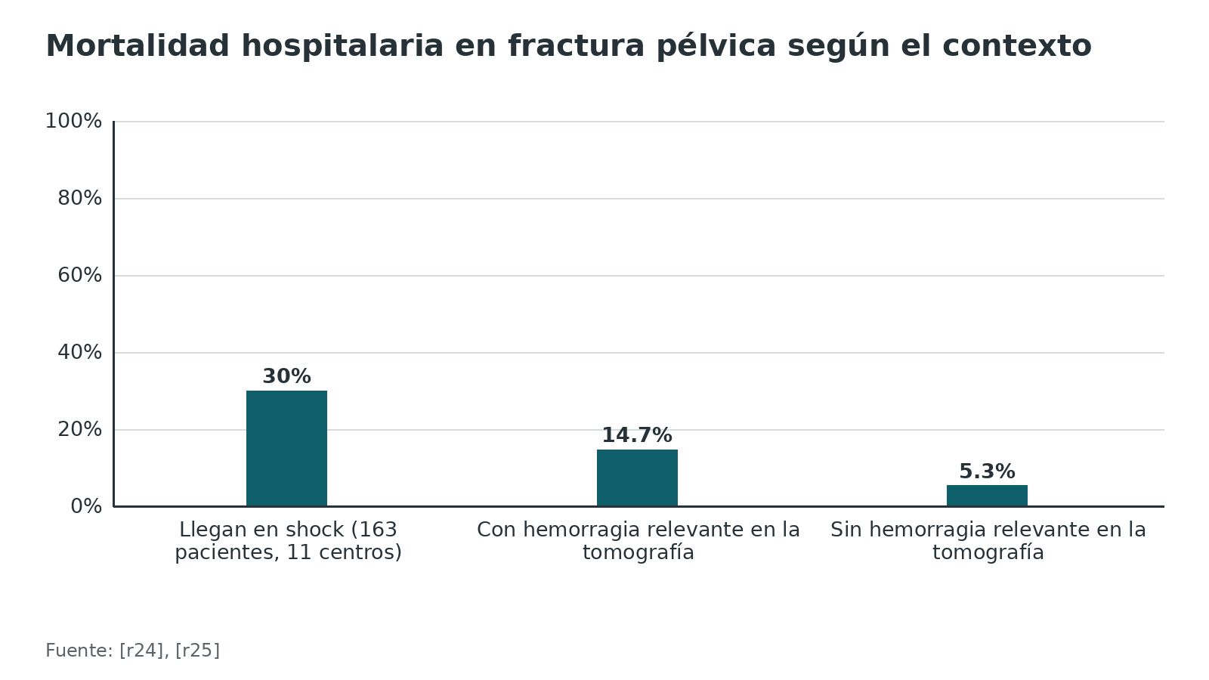
Referencias de este bloque
[r1] Wertheimer A, Olaussen A, Perera S, Liew S, Mitra B. Fractures of the femur and blood transfusions. Injury. 2018;49(4):846-851. (cohorte · acceso resumen) https://doi.org/10.1016/j.injury.2018.03.007
[r4] Coccolini F, Stahel PF, Montori G, Biffl W, Horer TM, Catena F, et al. Pelvic trauma: WSES classification and guidelines. World J Emerg Surg. 2017;12:5. (guia · acceso abierto) https://doi.org/10.1186/s13017-017-0117-6
[r11] Gayet-Ageron A, Prieto-Merino D, Ker K, Shakur H, Ageron FX, Roberts I, et al. Effect of treatment delay on the effectiveness and safety of antifibrinolytics in acute severe haemorrhage: a meta-analysis of individual patient-level data from 40 138 bleeding patients. Lancet. 2018;391(10116):125-132. (RS-MA · acceso resumen) https://doi.org/10.1016/S0140-6736(17)32455-8
[r23] Kauvar DS, Lefering R, Wade CE. Impact of hemorrhage on trauma outcome: an overview of epidemiology, clinical presentations, and therapeutic considerations. J Trauma. 2006;60(6 Suppl):S3-11. (revision · acceso resumen) https://doi.org/10.1097/01.ta.0000199961.02677.19
[r24] Gerhardt F, Höch A, Notov D, Henkelmann J, Zeidler S, Einhorn S, et al. Pelvic hemorrhage in the context of demographic change: frequency and CT-based characterization of pelvic bleeding. Eur J Trauma Emerg Surg. 2026;52(1):320. (cohorte · acceso resumen) https://doi.org/10.1007/s00068-026-03363-6
[r25] Costantini TW, Coimbra R, Holcomb JB, Podbielski JM, Catalano RD, Blackburn A, et al. Pelvic fracture pattern predicts the need for hemorrhage control intervention-Results of an AAST multi-institutional study. J Trauma Acute Care Surg. 2017;82(6):1030-1038. (cohorte · acceso resumen) https://doi.org/10.1097/TA.0000000000001465
[r26] Eastman AL, Miller A. Managing severe (and open) pelvic disruption. Trauma Surg Acute Care Open. 2025;10(Suppl 1):e001820. (revision · acceso abierto) https://doi.org/10.1136/tsaco-2025-001820
[r27] Mitchnik IY, Talmy T, Radomislensky I, Chechik Y, Shlaifer A, Almog O, et al. Femur fractures and hemorrhagic shock: Implications for point of injury treatment. Injury. 2022;53(10):3416-3422. (cohorte · acceso resumen) https://doi.org/10.1016/j.injury.2022.08.053
[r28] Ashkenazi I, Sevi R, Turégano-Fuentes F, Walsh MS, Olsha O, Schecter WP, et al. Hemodynamic consequences of extremity injuries following a terrorist bombing attack: retrospective cohort study. Eur J Trauma Emerg Surg. 2019;45(5):865-870. (cohorte · acceso resumen) https://doi.org/10.1007/s00068-018-1017-5

De dónde sangra la ortopedia y cuánto
Pelvis y retroperitoneo. Hay 3 fuentes posibles: las superficies de fractura de hueso esponjoso, los plexos venosos (presacro y prevesical) y las ramas de la ilíaca interna (glútea superior y sacra lateral atrás; pudenda y obturatriz adelante) [r4]. La enseñanza clásica dice que 80 % a 90 % de las hemorragias de las pelvis inestables son venosas (plexos y hueso esponjoso) y 10 % a 20 % arteriales [r4]. Si tras estabilizar el anillo el paciente sigue inestable, pesa más el componente arterial [r4]; otra revisión documenta sangrado arterial significativo hasta en 60 % de los pacientes inestables [r13]. Una cohorte reciente asignó la fuente presunta, en tomografía, a hueso esponjoso en 44,2 %, mixta en 29,5 %, arterial en 18,9 % y venosa aislada en 7,4 %, y concluye que el concepto de hemorragia predominantemente venosa quizá no refleje lo que se ve hoy [r24]. Las cifras difieren porque cambian la población (todos o solo los inestables) y el método (angiografía o tomografía): conviene no memorizar una sola proporción (interpretación del redactor).
Cuánto cabe y cuánto fluye. Una pelvis destrozada da cabida a unos 3000 mL, con un ritmo de pérdida que puede llegar a 1000 mL cada hora [r13]. Y la presión engaña: puede faltar hasta 30 % de la volemia sin que la PAS haya caído todavía [r13].
Fémur. En una serie retrospectiva de 53 pacientes con fractura de fémur aislada, la pérdida estimada promedió 1276 mL, 21 pacientes recibieron transfusión con 2,5 unidades en promedio, y lo que determinó la transfusión fue la hemorragia preoperatoria y no la intraoperatoria [r29]. Aun así, el fémur cerrado aislado rara vez produce shock hipotensivo: en 100 pacientes no hubo ninguno en clase III o IV [r2]. En el registro de 293 pacientes, la diáfisis no se transfundió más que las fracturas proximales o distales [r1]. La excepción es el muslo abierto: en las series militares el sangrado externo es difícil de controlar [r27].
Acetábulo. En 598 pacientes con fractura acetabular aislada que se operó, la pérdida preoperatoria promedió 1172,6 mL, y los patrones de ambas columnas, en T y de columna anterior con hemitransversa posterior fueron los que más sangraron [r14]. Un mayor índice de masa corporal y más tiempo hasta la cirugía se asociaron a más pérdida [r14].
Tibia y húmero. No hay un dato verificable del volumen del hematoma de una fractura cerrada de tibia o de húmero; los números disponibles son de la cirugía. En fracturas extraarticulares de tibia, la pérdida oculta calculada fue de 272,71 mL con placa y 507,66 mL con clavo fresado, mayor de lo esperado [r30]. En 420 pacientes operados por fractura de húmero proximal, la pérdida calculada promedió 284 mL y 14,5 % recibió transfusión [r31]. Son pérdidas de la operación, no del momento de la lesión.
Fracturas abiertas y heridas de extremidad. En la cohorte de explosiones, las fracturas en ambos miembros, las fracturas abiertas Gustilo IIIb o IIIc y las lesiones AIS de 3 a 4 fueron factores de riesgo de shock; en los 9 pacientes en quienes la extremidad fue la causa principal o única, la mediana fue de 10 unidades de glóbulos en 24 horas [r28].
Tabla 1. Cuánto sangra cada segmento: solo lo que está medido [r13] [r14] [r29] [r1] [r30] [r31]
Segmento | Dato medido | Cómo leerlo
Anillo pélvico | Puede alojar 3000 mL y sangrar hasta 1000 mL por hora [r13] | Es capacidad y ritmo máximo, no un promedio
Acetábulo aislado operado (598) | Pérdida preoperatoria media de 1172,6 mL; hasta 1454,9 mL en ambas columnas [r14] | Más de 1 litro antes de operar: la fractura sin reducir sigue sangrando
Fémur aislado (53, serie de 1992) | Pérdida estimada media de 1276 mL; 21 recibieron transfusión [r29] | Serie pequeña y antigua; no implica shock
Fémur extracapsular aislado (293) | 36 % recibió transfusión durante la internación [r1] | La diáfisis no se transfundió más que las demás
Tibia extraarticular fijada (209) | Pérdida oculta de 272,71 mL con placa y 507,66 mL con clavo [r30] | Pérdida de la cirugía, no de la lesión
Húmero proximal operado (420) | Pérdida calculada media de 284 mL; transfusión en 14,5 % [r31] | Pérdida de la cirugía, no de la lesión
Tibia y húmero cerrados, momento de la lesión | Sin dato verificable | No se cita una cifra que no se pudo respaldar

Figura 2. Volúmenes documentados (mL): no son equivalentes entre sí, léanse con la tabla [r13] [r29] [r14] [r30] [r31]
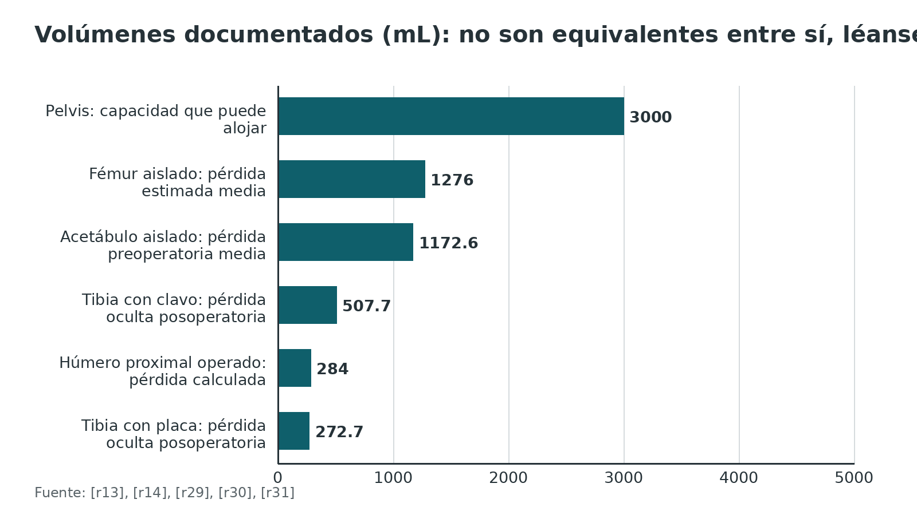
Referencias de este bloque
[r1] Wertheimer A, Olaussen A, Perera S, Liew S, Mitra B. Fractures of the femur and blood transfusions. Injury. 2018;49(4):846-851. (cohorte · acceso resumen) https://doi.org/10.1016/j.injury.2018.03.007
[r2] Ostrum RF, Verghese GB, Santner TJ. The lack of association between femoral shaft fractures and hypotensive shock. J Orthop Trauma. 1993;7(4):338-42. (serie · acceso resumen) https://doi.org/10.1097/00005131-199308000-00009
[r4] Coccolini F, Stahel PF, Montori G, Biffl W, Horer TM, Catena F, et al. Pelvic trauma: WSES classification and guidelines. World J Emerg Surg. 2017;12:5. (guia · acceso abierto) https://doi.org/10.1186/s13017-017-0117-6
[r13] Madsen JE, Flugsrud GB, Hammer N, Puchwein P. Emergency treatment of pelvic ring injuries: state of the art. Arch Orthop Trauma Surg. 2024;144(10):4525-4539. (revision · acceso abierto) https://doi.org/10.1007/s00402-024-05447-7
[r14] McGee A, Obinwa C, White P, Cichos K, McGwin G, Bergin P, et al. Preoperative Blood Loss of Isolated Acetabular Fractures. J Orthop Trauma. 2023;37(3):116-121. (cohorte · acceso resumen) https://doi.org/10.1097/BOT.0000000000002488
[r24] Gerhardt F, Höch A, Notov D, Henkelmann J, Zeidler S, Einhorn S, et al. Pelvic hemorrhage in the context of demographic change: frequency and CT-based characterization of pelvic bleeding. Eur J Trauma Emerg Surg. 2026;52(1):320. (cohorte · acceso resumen) https://doi.org/10.1007/s00068-026-03363-6
[r27] Mitchnik IY, Talmy T, Radomislensky I, Chechik Y, Shlaifer A, Almog O, et al. Femur fractures and hemorrhagic shock: Implications for point of injury treatment. Injury. 2022;53(10):3416-3422. (cohorte · acceso resumen) https://doi.org/10.1016/j.injury.2022.08.053
[r28] Ashkenazi I, Sevi R, Turégano-Fuentes F, Walsh MS, Olsha O, Schecter WP, et al. Hemodynamic consequences of extremity injuries following a terrorist bombing attack: retrospective cohort study. Eur J Trauma Emerg Surg. 2019;45(5):865-870. (cohorte · acceso resumen) https://doi.org/10.1007/s00068-018-1017-5
[r29] Lieurance R, Benjamin JB, Rappaport WD. Blood loss and transfusion in patients with isolated femur fractures. J Orthop Trauma. 1992;6(2):175-9. (serie · acceso resumen) https://doi.org/10.1097/00005131-199206000-00007
[r30] Wang JQ, Chen ZX, Guo WJ, Zhao YM, Peng Luo. Comparison of plate and intramedullary nail fixation of extra-articular tibial fractures: A retrospective study exploring hidden blood loss. Injury. 2019;50(2):546-550. (cohorte · acceso resumen) https://doi.org/10.1016/j.injury.2018.12.016
[r31] Malcherczyk D, Klasan A, Ebbinghaus A, Greene B, Bäumlein M, Ruchholtz S, et al. Factors affecting blood loss and blood transfusion in patients with proximal humeral fractures. J Shoulder Elbow Surg. 2019;28(6):e165-e174. (cohorte · acceso resumen) https://doi.org/10.1016/j.jse.2019.01.018

Anatomía que explica el sangrado pélvico
Un compartimento cerrado con vasos grandes dentro. Dentro del anillo óseo conviven vejiga y uretra, órganos genitales, recto, vasos y nervios [r4]. Del lado venoso, lo que más se rompe son el plexo que tapiza la cara anterior del sacro y las venas que rodean la vejiga; del lado arterial, la glútea superior y la sacra lateral por detrás y la pudenda y la obturatriz por delante, todas ramas de la ilíaca interna [r4]. Cuando hay sangrado arterial, la probabilidad de que además haya sangrado venoso es cercana a 100 % [r4], por eso la embolización sola no basta en muchos pacientes [r4].
Por qué importa al decidir. Hueso esponjoso y plexos venosos sangran a baja presión y responden a cerrar el espacio y a taponar; las ramas arteriales piden embolización o control quirúrgico [r13]. Esa lógica ordena las opciones de la sección de tratamiento.
Referencias de este bloque
[r4] Coccolini F, Stahel PF, Montori G, Biffl W, Horer TM, Catena F, et al. Pelvic trauma: WSES classification and guidelines. World J Emerg Surg. 2017;12:5. (guia · acceso abierto) https://doi.org/10.1186/s13017-017-0117-6
[r13] Madsen JE, Flugsrud GB, Hammer N, Puchwein P. Emergency treatment of pelvic ring injuries: state of the art. Arch Orthop Trauma Surg. 2024;144(10):4525-4539. (revision · acceso abierto) https://doi.org/10.1007/s00402-024-05447-7

Biomecánica: por qué un anillo abierto sangra más
Volumen y taponamiento. El anillo íntegro contiene el sangrado: el espacio es limitado y la presión sube hasta frenarlo. Cuando el anillo se rompe, el volumen interno aumenta y se pierde ese efecto de taponamiento, sobre todo en las lesiones tipo libro abierto [r4]. Basta una apertura de 5 cm para que la cavidad pélvica gane entre 10 % y 20 % de volumen [r13]. De ahí que la primera maniobra contra el sangrado venoso y óseo sea mecánica: devolver el anillo a su sitio achica el espacio y deja que el hematoma se autotapone [r13].
Qué consigue el cinturón. El cinturón rinde cuando se ajusta a la altura de los trocánteres mayores: ahí cierra el anillo y la pelvis contiene mejor el sangrado [r13]. WSES lo ubica a la altura de los trocánteres y la sínfisis, con los miembros inferiores en aducción para que el volumen interno disminuya [r4]. En las fracturas del acetábulo y en otros patrones de compresión lateral quizá no sirva como estabilizador principal, porque puede deformar más el anillo; aun así, la revisión de Madsen no encuentra pruebas de que aumente el sangrado [r13].
Estabilidad posterior. La pinza C comprime directamente las articulaciones sacroilíacas; en el laboratorio alcanzó fuerzas medias de hasta 342 N [r13]. Su variante en T se apoya en los trocánteres mayores y lleva la compresión al anillo posterior a través de las caderas; se coloca rápido y sin radioscopia [r13].
Qué no controla un cinturón. Un cinturón no resuelve por sí solo un sangrado arterial persistente ni un sangrado que viene de fuera de la pelvis; por eso el paciente que sigue inestable tras cerrarlo necesita buscar otra causa o pasar al siguiente escalón (interpretación del redactor).
Referencias de este bloque
[r4] Coccolini F, Stahel PF, Montori G, Biffl W, Horer TM, Catena F, et al. Pelvic trauma: WSES classification and guidelines. World J Emerg Surg. 2017;12:5. (guia · acceso abierto) https://doi.org/10.1186/s13017-017-0117-6
[r13] Madsen JE, Flugsrud GB, Hammer N, Puchwein P. Emergency treatment of pelvic ring injuries: state of the art. Arch Orthop Trauma Surg. 2024;144(10):4525-4539. (revision · acceso abierto) https://doi.org/10.1007/s00402-024-05447-7
[r21] Moffatt SE. Hypothermia in trauma. Emerg Med J. 2013;30(12):989-96. (revision · acceso resumen) https://doi.org/10.1136/emermed-2012-201883

Clasificar el shock y la pelvis: qué sirve para decidir
Clases de shock de ATLS. La tabla clásica reparte la pérdida de volumen en 4 clases: menos de 15 %, 15 % a 30 %, 31 % a 40 % y más de 40 % [r3]. En la versión que reproduce la guía europea se añadió el déficit de base (0 a −2, −2 a −6, −6 a −10 y −10 mEq/L o menos) y la necesidad de sangre: vigilar, posible, sí y protocolo de transfusión masiva [r3]. La propia guía advierte que sirve como estimación gruesa y tiene limitaciones [r3].
Críticas, con datos. En un gran registro alemán, solo 9,3 % de los pacientes pudo asignarse a una clase combinando frecuencia cardiaca, presión sistólica y Glasgow [r6]. En un registro británico, al pasar de la clase 1 a la 4 estimada, la FC mediana subió de 82 a 95 lat/min y la PAS bajó de 135 a 120 mmHg, mucho menos de lo que enseña la tabla; no hubo cambio significativo de la frecuencia respiratoria ni del Glasgow [r32]. Menos de la mitad de 383 instructores (48 %) la usaría en la evaluación primaria [r6].
Clasificación por déficit de base. En 16 305 pacientes se probaron 4 clases por déficit de base al ingreso: I hasta 2 mmol/L, II mayor de 2 a 6, III mayor de 6 a 10 y IV mayor de 10 [r5]. La mortalidad subió de 7,4 % a 51,5 % y la transfusión masiva de 5 % a 52 % entre la clase I y la IV; esta clasificación discriminó mejor que la de ATLS [r5].
Pelvis: dos ejes. Se combina el patrón anatómico (Young-Burgess: compresión anteroposterior, compresión lateral, cizallamiento vertical, mecanismo combinado) con la fisiología [r4]. La clasificación WSES ordena en 4 grados: I (compresión anteroposterior I o lateral I, estable), II (compresión anteroposterior II-III y lateral II-III, estables hemodinámicamente), III (cizallamiento vertical y mecanismo combinado, estables hemodinámicamente) y IV (cualquier lesión con inestabilidad hemodinámica) [r4]. El patrón sí predice el sangrado: de 12 pacientes en shock con APC III, 10 (83 %) necesitaron una intervención de control, y la fractura abierta también lo predijo [r25].
Tabla 2. Clases de shock de ATLS: 3 datos útiles para decidir (tabla propia con datos de la guía europea) [r3]
Clase | Pérdida aproximada | Déficit de base (mEq/L) | Qué hacer con la sangre
I | Menos de 15 % | 0 a −2 | Vigilar
II | 15 % a 30 % | −2 a −6 | Posible transfusión
III | 31 % a 40 % | −6 a −10 | Sí
IV | Más de 40 % | −10 o menos | Protocolo de transfusión masiva

Tabla 3. Clasificación por déficit de base al ingreso (TraumaRegister DGU) [r5]
Clase | Déficit de base (mmol/L) | Mortalidad | Transfusión masiva
I | 2 o menos | 7,4 % [r5] | 5 % [r5]
II | Más de 2 a 6 | Sin dato verificable en el texto abierto | Sin dato verificable en el texto abierto
III | Más de 6 a 10 | Sin dato verificable en el texto abierto | Sin dato verificable en el texto abierto
IV | Más de 10 | 51,5 % [r5] | 52 % [r5]

Tabla 4. Clasificación WSES de las lesiones pélvicas y primera línea (tabla propia) [r4]
Grado | Patrón y estado | Primera línea
I | Compresión anteroposterior I o lateral I; estable | Manejo no operatorio [r4]
II | Compresión anteroposterior II-III o lateral II-III; estable hemodinámicamente, inestable mecánicamente | Cinturón en el campo, angioembolización si hay extravasación, fijación externa anterior [r4]
III | Cizallamiento vertical o mecanismo combinado; estable hemodinámicamente, inestable mecánicamente | Cinturón en el campo, angioembolización si hay extravasación, pinza C [r4]
IV | Cualquier lesión con inestabilidad hemodinámica | Cinturón, empaquetamiento preperitoneal, fijación mecánica, REBOA o angioembolización según el caso [r4]

Figura 3. Por clase de déficit de base: mortalidad y transfusión masiva [r5]
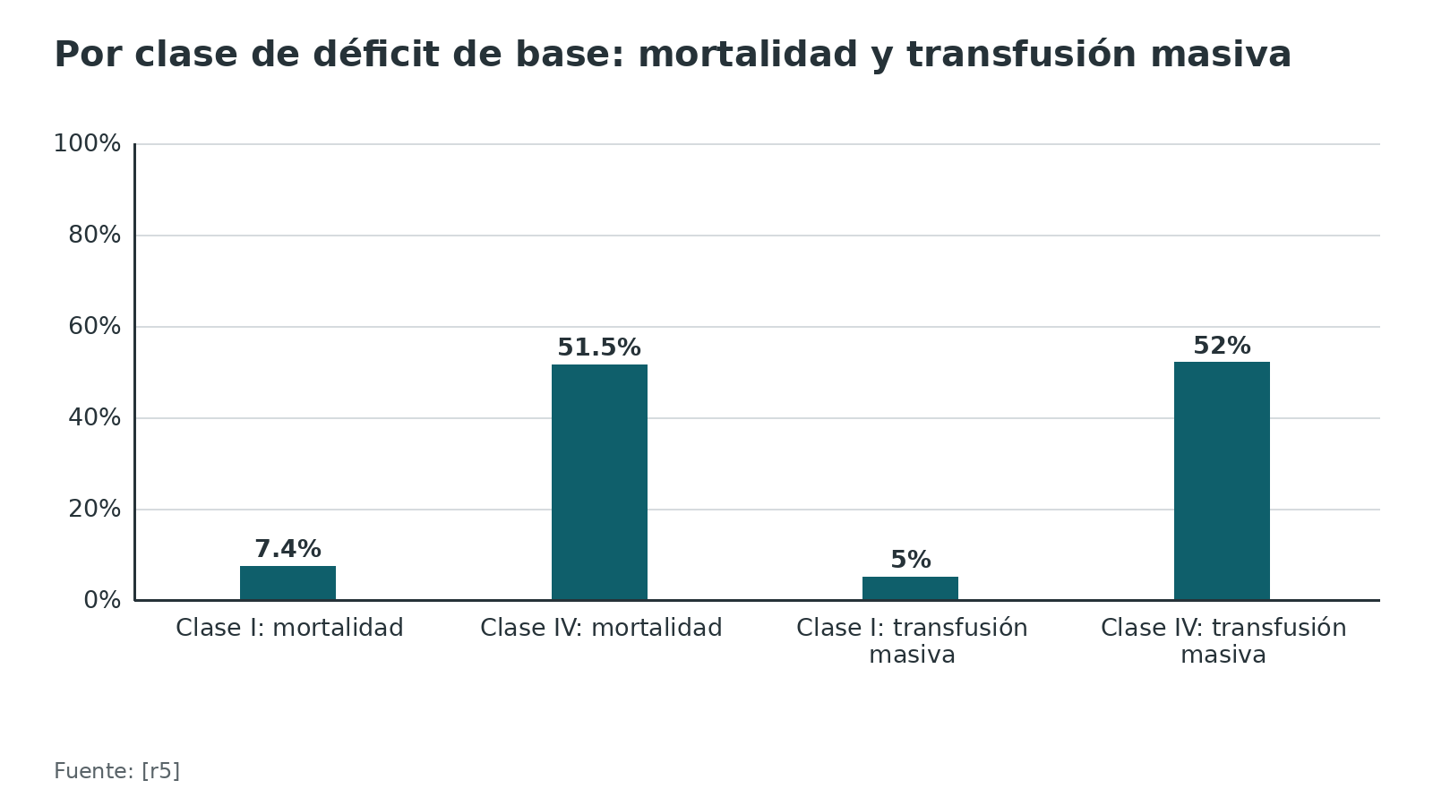
Referencias de este bloque
[r3] Rossaint R, Afshari A, Bouillon B, Cerny V, Cimpoesu D, Curry N, et al. The European guideline on management of major bleeding and coagulopathy following trauma: sixth edition. Crit Care. 2023;27(1):80. (guia · acceso abierto) https://doi.org/10.1186/s13054-023-04327-7
[r4] Coccolini F, Stahel PF, Montori G, Biffl W, Horer TM, Catena F, et al. Pelvic trauma: WSES classification and guidelines. World J Emerg Surg. 2017;12:5. (guia · acceso abierto) https://doi.org/10.1186/s13017-017-0117-6
[r5] Mutschler M, Nienaber U, Brockamp T, Wafaisade A, Fabian T, Paffrath T, et al. Renaissance of base deficit for the initial assessment of trauma patients: a base deficit-based classification for hypovolemic shock developed on data from 16,305 patients derived from the TraumaRegister DGU®. Crit Care. 2013;17(2):R42. (cohorte · acceso resumen) https://doi.org/10.1186/cc12555
[r6] Mutschler M, Paffrath T, Wölfl C, Probst C, Nienaber U, Schipper IB, et al. The ATLS(®) classification of hypovolaemic shock: a well established teaching tool on the edge? Injury. 2014;45 Suppl 3:S35-8. (revision · acceso resumen) https://doi.org/10.1016/j.injury.2014.08.015
[r25] Costantini TW, Coimbra R, Holcomb JB, Podbielski JM, Catalano RD, Blackburn A, et al. Pelvic fracture pattern predicts the need for hemorrhage control intervention-Results of an AAST multi-institutional study. J Trauma Acute Care Surg. 2017;82(6):1030-1038. (cohorte · acceso resumen) https://doi.org/10.1097/TA.0000000000001465
[r32] Guly HR, Bouamra O, Spiers M, Dark P, Coats T, Lecky FE, et al. Vital signs and estimated blood loss in patients with major trauma: testing the validity of the ATLS classification of hypovolaemic shock. Resuscitation. 2011;82(5):556-9. (cohorte · acceso resumen) https://doi.org/10.1016/j.resuscitation.2011.01.013

Reconocer el shock y medirlo
2 preguntas, en orden. Primero, ¿está perdiendo sangre de forma que amenaza la vida? Después, ¿de dónde? Para estimar cuánto sangra, la guía europea no se fía de un solo dato: suma cómo responde el paciente a la primera reanimación, qué lesiones tiene, cómo se lesionó y su fisiología (1C) [r3].
Los signos vitales llegan tarde y se equivocan. En 870 634 registros de trauma, la mortalidad empezó a subir cuando la PAS bajó de 110 mmHg, no de 90, y fue 4,8 % mayor por cada 10 mmHg de descenso [r9]. En el registro británico, al pasar de la clase 1 a la 4 estimada, la FC mediana apenas subió de 82 a 95 lat/min [r32]. En una pelvis grave puede perderse hasta 30 % del volumen antes de que aparezca hipotensión [r13].
Índice de shock (FC dividida por PAS). En adultos sanos suele estar entre 0,5 y 0,7 [r3]. Un metaanálisis de 35 estudios y 670 728 pacientes encontró, para transfusión masiva, sensibilidad de 0,68, especificidad de 0,84 y AUC de 0,85, y concluye que sirve poco como herramienta única [r16]. En estudios que cita la guía europea, con un corte de 0,81 la sensibilidad fue de 85 % y la especificidad de 64 %; con 0,91, 81 % y 87 % [r3].
Perfusión: lactato y déficit de base. Para medir la hipoperfusión y seguir su evolución, la guía europea prefiere el lactato por su sensibilidad; si no se dispone de él, el déficit de base es una alternativa válida (1B) [r3]. En 2271 pacientes, solo el déficit de base mantuvo la asociación con transfusión y mortalidad en el análisis multivariado y discriminó mejor que el lactato [r20].
Hemoglobina y coagulación. Un valor inicial normal de hemoglobina o hematocrito puede enmascarar un sangrado temprano, por lo que se repite (1B) [r3]. La guía recomienda vigilar la coagulación de forma temprana y repetida (1C) [r3].
Predecir la transfusión masiva. El puntaje ABC suma un punto por cada uno de 4 datos: mecanismo penetrante, FAST positivo, PAS de 90 mmHg o menos y FC de 120 o más; con 2 puntos o más tuvo sensibilidad de 75 % y especificidad de 86 % en 596 pacientes, de los cuales 12,4 % recibió transfusión masiva [r33]. Ojo: el FAST forma parte del puntaje [r33].
Tabla 5. Qué mide cada dato y cuánto confiar [r9] [r13] [r32] [r16] [r20] [r3] [r33]
Herramienta | Qué aporta | Límite
Presión arterial sistólica | Umbral de alarma: la mortalidad sube por debajo de 110 mmHg [r9] | Llega tarde: hasta 30 % del volumen se pierde antes de la hipotensión [r13]
Frecuencia cardiaca | La taquicardia orienta a pérdida de volumen | Se mueve menos de lo que enseña ATLS: de 82 a 95 lat/min entre la clase 1 y la 4 [r32]
Índice de shock | Transfusión masiva: sensibilidad 0,68 y especificidad 0,84 [r16] | No sirve solo; para mortalidad la sensibilidad fue de 0,358 [r16]
Lactato y déficit de base | Perfusión; el déficit de base discriminó mejor transfusión y mortalidad [r20] | Una sola medida no basta: se repite para seguir la respuesta [r3]
Hemoglobina y hematocrito | Útiles si se repiten [r3] | El valor inicial normal enmascara el sangrado temprano [r3]
Puntaje ABC | 2 puntos o más: sensibilidad 75 % y especificidad 86 % [r33] | Un solo centro y 596 pacientes; incluye el FAST [r33]

Figura 4. Predecir transfusión masiva: sensibilidad y especificidad de 2 herramientas [r16] [r3] [r33]
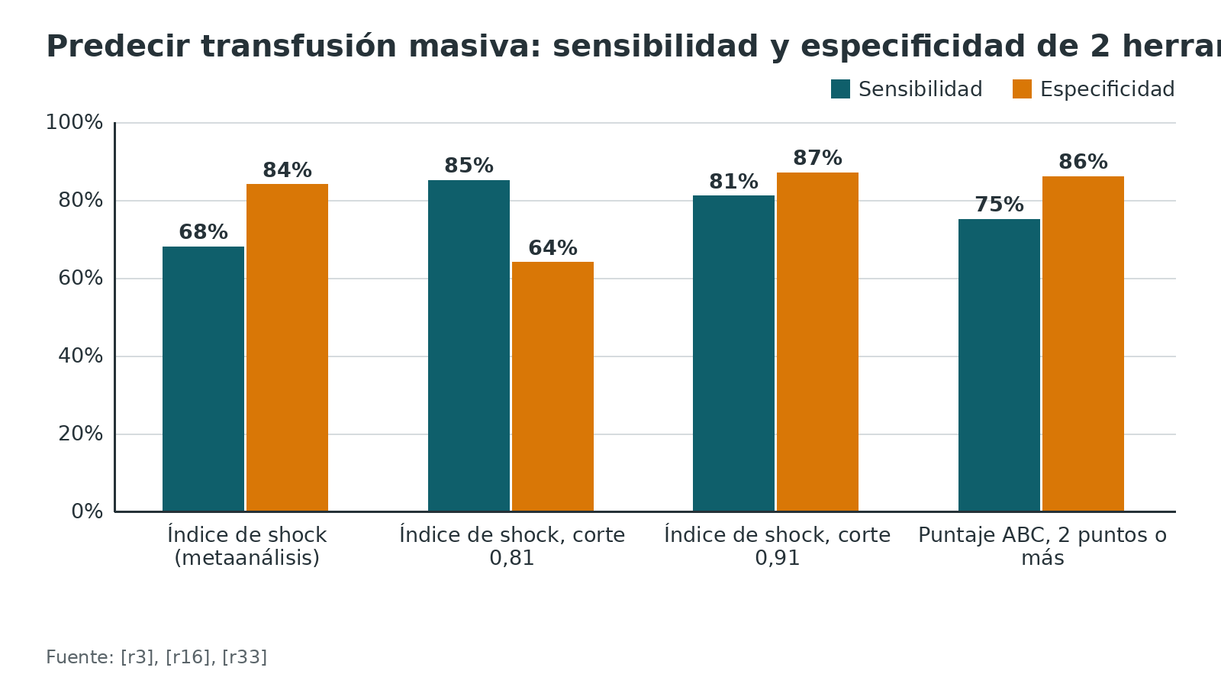
Referencias de este bloque
[r3] Rossaint R, Afshari A, Bouillon B, Cerny V, Cimpoesu D, Curry N, et al. The European guideline on management of major bleeding and coagulopathy following trauma: sixth edition. Crit Care. 2023;27(1):80. (guia · acceso abierto) https://doi.org/10.1186/s13054-023-04327-7
[r9] Eastridge BJ, Salinas J, McManus JG, Blackburn L, Bugler EM, Cooke WH, et al. Hypotension begins at 110 mm Hg: redefining "hypotension" with data. J Trauma. 2007;63(2):291-7; discussion 297-9. (cohorte · acceso resumen) https://doi.org/10.1097/TA.0b013e31809ed924
[r13] Madsen JE, Flugsrud GB, Hammer N, Puchwein P. Emergency treatment of pelvic ring injuries: state of the art. Arch Orthop Trauma Surg. 2024;144(10):4525-4539. (revision · acceso abierto) https://doi.org/10.1007/s00402-024-05447-7
[r16] Carsetti A, Antolini R, Casarotta E, Damiani E, Gasparri F, Marini B, et al. Shock index as predictor of massive transfusion and mortality in patients with trauma: a systematic review and meta-analysis. Crit Care. 2023;27(1):85. (RS-MA · acceso resumen) https://doi.org/10.1186/s13054-023-04386-w
[r20] Davis JW, Sue LP, Dirks RC, Kaups KL, Kwok AM, Wolfe MM, et al. Admission base deficit is superior to lactate in identifying shock and resuscitative needs in trauma patients. Am J Surg. 2020;220(6):1480-1484. (cohorte · acceso resumen) https://doi.org/10.1016/j.amjsurg.2020.10.005
[r32] Guly HR, Bouamra O, Spiers M, Dark P, Coats T, Lecky FE, et al. Vital signs and estimated blood loss in patients with major trauma: testing the validity of the ATLS classification of hypovolaemic shock. Resuscitation. 2011;82(5):556-9. (cohorte · acceso resumen) https://doi.org/10.1016/j.resuscitation.2011.01.013
[r33] Nunez TC, Voskresensky IV, Dossett LA, Shinall R, Dutton WD, Cotton BA. Early prediction of massive transfusion in trauma: simple as ABC (assessment of blood consumption)? J Trauma. 2009;66(2):346-52. (cohorte · acceso resumen) https://doi.org/10.1097/TA.0b013e3181961c35

Examen físico dirigido: pelvis, periné y extremidades
Qué se busca en la pelvis. El examen tiene un fin concreto: sospechar una lesión mecánicamente inestable y decidir el cinturón. En 1502 pacientes con trauma contuso, 115 tuvieron fractura pélvica y 34 fracturas inestables (Tile B o C) [r34]. La inestabilidad del anillo al estresarlo tuvo sensibilidad de 8 % y especificidad de 99 % para cualquier fractura, y de 26 % y 99,9 % para las mecánicamente inestables [r34]. La deformidad pélvica tuvo 55 % y 97 % para las inestables [r34]. El dolor o la sensibilidad pélvica en pacientes con Glasgow mayor de 13 tuvo sensibilidad de 100 % y especificidad de 93 % para las inestables [r34].
Cómo se lee. Un anillo que se mueve casi seguro está roto (especificidad alta), pero un anillo que no se mueve no descarta nada (sensibilidad baja) [r34]. El paciente despierto sin dolor pélvico hace poco probable una fractura inestable [r34]. Repetir la maniobra de compresión entre varios examinadores no agrega información y puede desalojar coágulos (práctica habitual / opinión experta).
Periné y vía urinaria. La vía urinaria baja o la uretra se lesiona en 7 % a 25 % de las fracturas del anillo, y el diagnóstico inicial es difícil: alrededor de 23 % de las lesiones uretrales se escapa en la primera evaluación [r4]. Se buscan hematoma perineal o escrotal y sangre en el meato [r4]; ante una sospecha alta de lesión rectal, la guía exige examen perineal y tacto rectal (1B) [r4].
Extremidades. Revisa muslos y piernas: volumen, tensión, heridas por donde sale sangre, pulsos y perfusión distal (práctica habitual / opinión experta).
Figura 5. Examen físico para fractura pélvica mecánicamente inestable [r34]
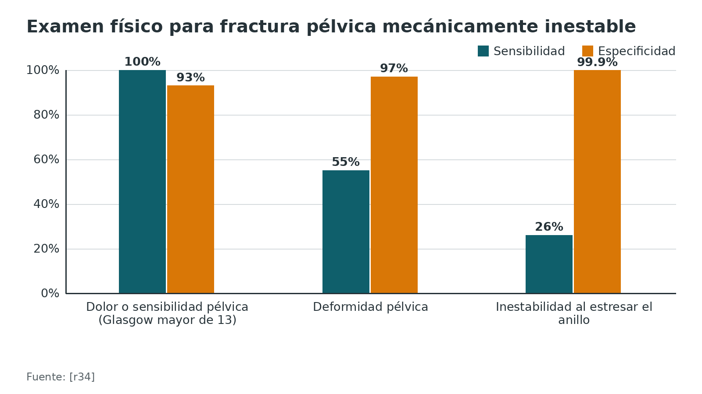
Referencias de este bloque
[r3] Rossaint R, Afshari A, Bouillon B, Cerny V, Cimpoesu D, Curry N, et al. The European guideline on management of major bleeding and coagulopathy following trauma: sixth edition. Crit Care. 2023;27(1):80. (guia · acceso abierto) https://doi.org/10.1186/s13054-023-04327-7
[r4] Coccolini F, Stahel PF, Montori G, Biffl W, Horer TM, Catena F, et al. Pelvic trauma: WSES classification and guidelines. World J Emerg Surg. 2017;12:5. (guia · acceso abierto) https://doi.org/10.1186/s13017-017-0117-6
[r27] Mitchnik IY, Talmy T, Radomislensky I, Chechik Y, Shlaifer A, Almog O, et al. Femur fractures and hemorrhagic shock: Implications for point of injury treatment. Injury. 2022;53(10):3416-3422. (cohorte · acceso resumen) https://doi.org/10.1016/j.injury.2022.08.053
[r34] Shlamovitz GZ, Mower WR, Bergman J, Chuang KR, Crisp J, Hardy D, et al. How (un)useful is the pelvic ring stability examination in diagnosing mechanically unstable pelvic fractures in blunt trauma patients? J Trauma. 2009;66(3):815-20. (cohorte · acceso resumen) https://doi.org/10.1097/TA.0b013e31817c96e1

Imágenes: qué pedir y cuándo
Ecografía (eFAST). En 75 estudios con 24 350 pacientes, la eFAST tuvo sensibilidad de 69 % y especificidad de 99 % para neumotórax, de 91 % y 94 % para derrame pericárdico y de 74 % y 98 % para líquido libre abdominal [r35]. Con hipotensión, para líquido libre, 74 % y 95 % [r35]. Sirve para confirmar, no para descartar [r35]. La revisión Cochrane en trauma contuso (34 estudios y 8635 participantes) da sensibilidad de 0,68 y especificidad de 0,95 en el abdomen, y recuerda que, en el abdomen, un resultado negativo no excluye lesión y obliga a confirmar con una prueba de referencia, por ejemplo la TC [r12].
Radiografías de tórax y pelvis. En el inestable ayudan a ver lesiones graves sin retrasar maniobras; la de pelvis tiene sensibilidad baja (50 % a 68 %) y especificidad alta (98 %) [r4]. La guía WSES recomienda pelvis y eFAST en la sala en el paciente inestable (1B) [r4].
Tomografía con contraste. En el paciente estable o que se estabiliza es el estudio de elección. Detecta la extravasación de contraste con una exactitud de 98 %, pero no verla no garantiza que la pelvis haya dejado de sangrar [r4]. El tamaño del hematoma también cuenta: desde 500 cm3 hay que pensar en una arteria lesionada, se vea o no el contraste fuera del vaso [r4]. En el trauma pélvico contuso con extravasación arterial activa, la guía europea plantea la angiografía aunque el sangrado parezca pequeño y aunque la clínica o el laboratorio no alarmen [r3].
Qué patrón sangra más. En 163 pacientes en shock con fractura pélvica contusa, 10 de 12 con APC III (83 %) necesitaron una intervención de control de hemorragia, y la fractura pélvica abierta también la predijo [r25].
Tabla 6. Imágenes en la sala: qué aportan y qué no [r35] [r12] [r4] [r3] [r13]
Estudio | Cuándo | Qué aporta | Límite
eFAST | A la cabecera, en el inestable | Líquido libre, derrame pericárdico, neumotórax [r35] | Una ecografía negativa no descarta lesión abdominal [r12]
Radiografía de pelvis y de tórax | En la sala, sin retrasar maniobras | Anillo desplazado; lesiones torácicas graves [r4] | Sensibilidad de 50 % a 68 % para la pelvis [r4]
TC con contraste | Paciente estable o que responde | Extravasación (98 % de exactitud) y tamaño del hematoma [r4] | Requiere traslado; la ausencia de extravasación no descarta [r4]
Angiografía | Extravasación arterial o sangrado persistente tras estabilizar | Embolización del sangrado arterial [r3][r4] | Puede tardar de 2 a 3 horas en completarse y requiere servicio 24/7 [r13]

Figura 6. Ecografía en trauma: sensibilidad y especificidad [r35] [r12]
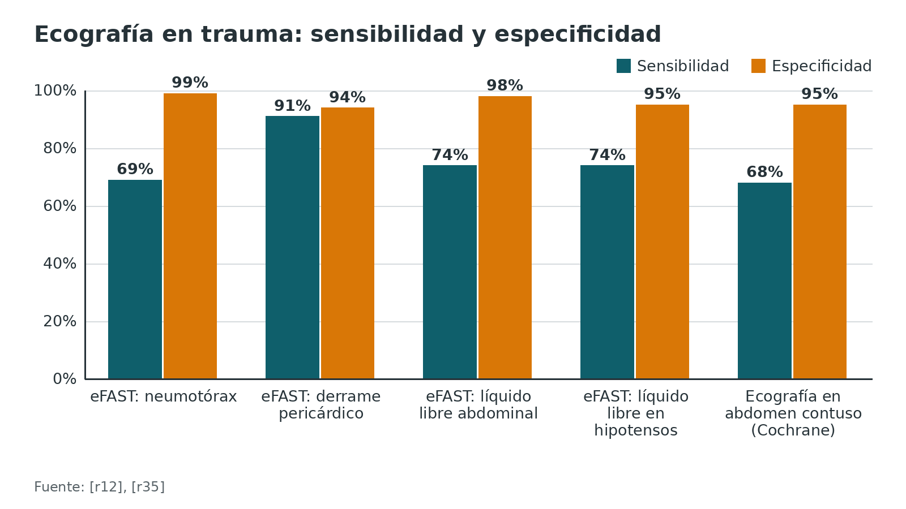
Referencias de este bloque
[r3] Rossaint R, Afshari A, Bouillon B, Cerny V, Cimpoesu D, Curry N, et al. The European guideline on management of major bleeding and coagulopathy following trauma: sixth edition. Crit Care. 2023;27(1):80. (guia · acceso abierto) https://doi.org/10.1186/s13054-023-04327-7
[r4] Coccolini F, Stahel PF, Montori G, Biffl W, Horer TM, Catena F, et al. Pelvic trauma: WSES classification and guidelines. World J Emerg Surg. 2017;12:5. (guia · acceso abierto) https://doi.org/10.1186/s13017-017-0117-6
[r12] Stengel D, Leisterer J, Ferrada P, Ekkernkamp A, Mutze S, Hoenning A. Point-of-care ultrasonography for diagnosing thoracoabdominal injuries in patients with blunt trauma. Cochrane Database Syst Rev. 2018;12(12):CD012669. (RS-MA · acceso resumen) https://doi.org/10.1002/14651858.CD012669.pub2
[r13] Madsen JE, Flugsrud GB, Hammer N, Puchwein P. Emergency treatment of pelvic ring injuries: state of the art. Arch Orthop Trauma Surg. 2024;144(10):4525-4539. (revision · acceso abierto) https://doi.org/10.1007/s00402-024-05447-7
[r25] Costantini TW, Coimbra R, Holcomb JB, Podbielski JM, Catalano RD, Blackburn A, et al. Pelvic fracture pattern predicts the need for hemorrhage control intervention-Results of an AAST multi-institutional study. J Trauma Acute Care Surg. 2017;82(6):1030-1038. (cohorte · acceso resumen) https://doi.org/10.1097/TA.0000000000001465
[r35] Netherton S, Milenkovic V, Taylor M, Davis PJ. Diagnostic accuracy of eFAST in the trauma patient: a systematic review and meta-analysis. CJEM. 2019;21(6):727-738. (RS-MA · acceso resumen) https://doi.org/10.1017/cem.2019.381

Algoritmo ante el paciente inestable con fractura
Léelo de arriba abajo: primero se frena lo que sangra, se reanima en paralelo y solo después se decide dónde está la fuente y qué control mecánico corresponde. Resume la lógica de las guías WSES y europea; los nodos con cifras llevan su referencia, y los que son práctica habitual lo dicen.
Algoritmo. Paciente con fractura y shock: de la compresión al control de daños [r4] [r3] [r13] [r22] [r36]
# | Tipo | Paso | Siguiente
1 | Inicio | Fractura o mecanismo de alta energía con signos de shock (definición de ATLS citada por WSES: PAS menor de 90 mmHg y FC mayor de 120 lat/min con piel fría) [r4] | continuar → Controla el sangrado externo: compresión directa y, si no basta, torniquete [r3]
2 | Acción | Controla el sangrado externo: compresión directa y, si no basta, torniquete [r3] | continuar → ¿Sospecha de lesión pélvica (mecanismo, dolor, deformidad)?
3 | Decisión | ¿Sospecha de lesión pélvica (mecanismo, dolor, deformidad)? | sí → Cinturón o sábana sobre los trocánteres; saca al paciente de la tabla espinal pronto [r4][r3]; no → Reanimación de control de daños en paralelo: ácido tranexámico 1 g en 10 min dentro de las 3 h, sangre y plasma temprano, PAS objetivo de 80 a 90 mmHg sin lesión cerebral, calor y calcio [r3]
4 | Acción | Cinturón o sábana sobre los trocánteres; saca al paciente de la tabla espinal pronto [r4][r3] | continuar → Reanimación de control de daños en paralelo: ácido tranexámico 1 g en 10 min dentro de las 3 h, sangre y plasma temprano, PAS objetivo de 80 a 90 mmHg sin lesión cerebral, calor y calcio [r3]
5 | Acción | Reanimación de control de daños en paralelo: ácido tranexámico 1 g en 10 min dentro de las 3 h, sangre y plasma temprano, PAS objetivo de 80 a 90 mmHg sin lesión cerebral, calor y calcio [r3] | continuar → Estudios mínimos en la sala: eFAST, radiografía de tórax y de pelvis, lactato o déficit de base y coagulación [r4][r3]
6 | Acción | Estudios mínimos en la sala: eFAST, radiografía de tórax y de pelvis, lactato o déficit de base y coagulación [r4][r3] | continuar → ¿Responde a la reanimación (presión estable, lactato que baja)?
7 | Decisión | ¿Responde a la reanimación (presión estable, lactato que baja)? | sí → Responde: tomografía con contraste, embolizar si hay extravasación arterial y fijación definitiva dentro de las 24 h en estables y límite [r4]; no → No responde: ¿qué muestran el eFAST y las radiografías?
8 | Fin | Responde: tomografía con contraste, embolizar si hay extravasación arterial y fijación definitiva dentro de las 24 h en estables y límite [r4] | —
9 | Decisión | No responde: ¿qué muestran el eFAST y las radiografías? | tórax o abdomen → Tórax o abdomen: cirugía de control de daños [r3]; pelvis → Pelvis inestable sin otra fuente: fijación externa o pinza C más empaquetamiento preperitoneal; angioembolización si hay recursos o persiste el sangrado [r4][r13]; extremidad → Extremidad que sigue sangrando: torniquete y control quirúrgico del vaso; fijador externo para estabilizar (práctica habitual / opinión experta) [r3]
10 | Acción | Tórax o abdomen: cirugía de control de daños [r3] | continuar → ¿Sigue inestable tras el primer control mecánico?
11 | Acción | Pelvis inestable sin otra fuente: fijación externa o pinza C más empaquetamiento preperitoneal; angioembolización si hay recursos o persiste el sangrado [r4][r13] | continuar → ¿Sigue inestable tras el primer control mecánico?
12 | Acción | Extremidad que sigue sangrando: torniquete y control quirúrgico del vaso; fijador externo para estabilizar (práctica habitual / opinión experta) [r3] | continuar → ¿Sigue inestable tras el primer control mecánico?
13 | Decisión | ¿Sigue inestable tras el primer control mecánico? | sí → REBOA en zona III solo como puente; el ensayo británico no mostró reducción de mortalidad [r4][r22]; no → Control de daños ortopédico y reanimación en UCI; fijación definitiva solo con el paciente reanimado, después del día 4 si sigue desequilibrado [r36][r4]
14 | Acción | REBOA en zona III solo como puente; el ensayo británico no mostró reducción de mortalidad [r4][r22] | continuar → Control de daños ortopédico y reanimación en UCI; fijación definitiva solo con el paciente reanimado, después del día 4 si sigue desequilibrado [r36][r4]
15 | Fin | Control de daños ortopédico y reanimación en UCI; fijación definitiva solo con el paciente reanimado, después del día 4 si sigue desequilibrado [r36][r4] | —

Referencias de este bloque
[r3] Rossaint R, Afshari A, Bouillon B, Cerny V, Cimpoesu D, Curry N, et al. The European guideline on management of major bleeding and coagulopathy following trauma: sixth edition. Crit Care. 2023;27(1):80. (guia · acceso abierto) https://doi.org/10.1186/s13054-023-04327-7
[r4] Coccolini F, Stahel PF, Montori G, Biffl W, Horer TM, Catena F, et al. Pelvic trauma: WSES classification and guidelines. World J Emerg Surg. 2017;12:5. (guia · acceso abierto) https://doi.org/10.1186/s13017-017-0117-6
[r13] Madsen JE, Flugsrud GB, Hammer N, Puchwein P. Emergency treatment of pelvic ring injuries: state of the art. Arch Orthop Trauma Surg. 2024;144(10):4525-4539. (revision · acceso abierto) https://doi.org/10.1007/s00402-024-05447-7
[r22] Jansen JO, Hudson J, Cochran C, MacLennan G, Lendrum R, Sadek S, et al. Emergency Department Resuscitative Endovascular Balloon Occlusion of the Aorta in Trauma Patients With Exsanguinating Hemorrhage: The UK-REBOA Randomized Clinical Trial. JAMA. 2023;330(19):1862-1871. (ECA · acceso resumen) https://doi.org/10.1001/jama.2023.20850
[r36] Stevens NM, Tejwani NC. Damage-control orthopedics or early total care: What you need to know. J Trauma Acute Care Surg. 2024;96(5):694-701. (revision · acceso resumen) https://doi.org/10.1097/TA.0000000000004250

Reanimación de control de daños: qué se da y cuánto
La idea. Se repone lo que se pierde (sangre), se limita lo que diluye (cristaloides), se tolera una presión baja mientras el sangrado no esté controlado y se corrigen el frío, el calcio y la coagulación [r3][r8].
1. Menos líquido, presión más baja
- Bickell, ensayo prospectivo controlado (598 adultos con trauma penetrante de torso y PAS de 90 mmHg o menos): sobrevivió 70 % con reanimación diferida y 62 % con reanimación inmediata [r37].
- Ensayo aleatorizado intraoperatorio: con una PAM objetivo de 50 mmHg frente a 65 mmHg hubo menos hemoderivados y menos coagulopatía posoperatoria [r38].
- Metaanálisis de 5 ECA con 1158 pacientes: OR de mortalidad de 0,70 (IC 95 % 0,53 a 0,92), con estudios de calidad pobre a moderada y la mayoría sin poder estadístico [r39].
- Revisión Cochrane (6 ensayos, 2128 personas): sin evidencia aleatorizada a favor ni en contra de dar más líquido o darlo antes [r40].
- Guía europea: volumen restringido con PAS de 80 a 90 mmHg hasta frenar el sangrado, salvo que haya lesión cerebral [r3]; ATLS 11 la incorpora [r8].
Cómo leerlo: el respaldo más sólido viene del trauma penetrante y del quirófano; en trauma contuso y ortopédico es más débil, y no se aplica con trauma craneal (interpretación del redactor). El motivo de fondo: el exceso de líquido diluye los factores de coagulación, enfría al paciente y puede desprender el coágulo recién formado [r39].
2. Qué sangre se da
- PROPPR (680 pacientes, 1:1:1 frente a 1:1:2 de plasma, plaquetas y glóbulos): mortalidad a 24 horas de 12,7 % frente a 17,0 % (p = 0,12) y a 30 días de 22,4 % frente a 26,1 %, sin diferencia significativa [r41]. Hubo menos muertes por exanguinación (9,2 % frente a 14,6 %) y más hemostasia lograda (86 % frente a 78 %), sin más complicaciones pese a recibir más plasma y plaquetas [r41].
- PROMMTT (observacional): con razones menores de 1:2 la muerte era de 3 a 4 veces más probable en las primeras 6 horas; pasadas 24 horas, la razón ya no se asociaba con mortalidad [r42].
- Guía de EAST: recomienda protocolo de transfusión masiva (OR de mortalidad de 0,61) con una razón alta de plasma y plaquetas respecto a los glóbulos [r43]. Un metaanálisis de estudios antes-después de esos protocolos no halló reducción significativa (OR 0,73; IC 95 % 0,48 a 1,11) [r44].
- Guía europea: 2 estrategias, fibrinógeno o crioprecipitado más glóbulos, o plasma en razón de al menos 1:2 con los glóbulos (1C) [r3].
- CRYOSTAT-2: sumar crioprecipitado temprano a la atención estándar no cambió la mortalidad a 28 días (25,3 % frente a 26,1 %) [r45].
- Metas de laboratorio de la guía europea: hemoglobina de 70 a 90 g/L; reponer fibrinógeno si el valor de Clauss es de 1,5 g/L o menos; plaquetas por encima de 50 × 10^9/L si hay sangrado activo [r3].
Antes del hospital
- PAMPer (501 pacientes, transporte aéreo): mortalidad a 30 días de 23,2 % con plasma frente a 33,0 % con atención estándar [r46].
- COMBAT (144 pacientes, transporte terrestre urbano de 16 a 19 minutos): 15 % con plasma frente a 10 % con solución salina (p = 0,37); se detuvo por futilidad [r47]. Sus autores sugieren que los hemoderivados podrían servir con transportes más largos [r47].
- La guía europea no da una recomendación clara a favor ni en contra de hemoderivados prehospitalarios [r3].
Sangre total
- Metaanálisis de EAST (21 estudios): sin menor mortalidad con sangre total, con menos glóbulos a las 4 horas (diferencia de −1,82 unidades) y recomendación condicional en adultos civiles transfundidos [r17].
- Ensayo prehospitalario de 2026 (44 bases aéreas): mortalidad a 30 días de 25,9 % con sangre total y de 20,5 % con componentes (OR ajustado 1,24; IC 95 % 0,87 a 1,76), sin diferencia significativa [r18].
3. Ácido tranexámico
- CRASH-2 (20 211 pacientes): mortalidad total de 14,5 % frente a 16,0 % (RR 0,91) y muerte por sangrado de 4,9 % frente a 5,7 % (RR 0,85) [r48].
- El tiempo manda: en la primera hora, 5,3 % frente a 7,7 % (RR 0,68); de 1 a 3 horas, 4,8 % frente a 6,1 % (RR 0,79); después de 3 horas, 4,4 % frente a 3,1 % (RR 1,44), es decir, posible daño [r10].
- Datos individuales de 40 138 pacientes: el beneficio cae 10 % por cada 15 minutos de demora hasta las 3 horas, sin aumento de eventos vasooclusivos [r11].
- PATCH-Trauma (prehospitalario): resultado funcional a los 6 meses de 53,7 % frente a 53,5 %, pero mortalidad a 28 días menor (17,3 % frente a 21,8 %; RR 0,79) [r49].
- Ensayo prehospitalario de Guyette: mortalidad a 30 días de 8,1 % frente a 9,9 % (p = 0,17); en análisis post hoc fue menor dentro de la primera hora (4,6 % frente a 7,6 %) y con shock grave (18,5 % frente a 35,5 %) [r50].
- Guías: la de EAST de 2025 recomienda de forma condicional el uso rutinario [r51]; la europea indica 1 g en 10 minutos y luego 1 g en 8 horas, lo antes posible y dentro de las 3 horas (1A) [r3].
4. Calor, calcio y coagulopatía
- La hipotermia al ingreso (35 °C o menos) afectó a 1921 de 38 520 pacientes (5,0 %) y se asoció a un OR de muerte de 3,03 (IC 95 % 2,62 a 3,51) [r52].
- Hipotermia, acidosis y coagulopatía forman la llamada tríada letal: cada una agrava a las otras 2 y, si el círculo no se corta, termina en la muerte [r21].
- En 208 pacientes, la coagulopatía temprana apareció solo con hipoperfusión tisular [r53]: reanimar la perfusión es también tratar la coagulopatía (interpretación del redactor).
- La guía europea recomienda evitar la pérdida de calor y recalentar hasta la normotermia (1C) [r3].
- En 156 pacientes con transfusión masiva, 152 (97 %) tuvieron hipocalcemia y 111 (71 %), hipocalcemia grave, con mortalidad de 49 % frente a 24 % en los graves [r19]. El umbral fue calcio ionizado menor de 1,12 mmol/L para hipocalcemia y menor de 0,90 para la grave [r19].
- La guía recomienda vigilar el calcio ionizado y mantenerlo normal [r3].
Tabla 7. Metas de la reanimación según la guía europea de 2023 [r3]
Parámetro | Meta o conducta
Presión sistólica | De 80 a 90 mmHg hasta frenar el sangrado, sin lesión cerebral [r3]
Hemoglobina | De 70 a 90 g/L si se transfunden glóbulos [r3]
Fibrinógeno | Reponer si el valor de Clauss es de 1,5 g/L o menos [r3]
Plaquetas | Por encima de 50 × 10^9/L si hay sangrado activo [r3]
Ácido tranexámico | 1 g en 10 minutos y luego 1 g en 8 horas, dentro de las 3 horas [r3]
Calcio ionizado | Mantener dentro del rango normal, sobre todo en transfusión masiva [r3]
Temperatura | Evitar la pérdida de calor y recalentar hasta la normotermia [r3]

Figura 7. Mortalidad en ensayos de hemoderivados y plasma [r41] [r46] [r47] [r45] [r18]
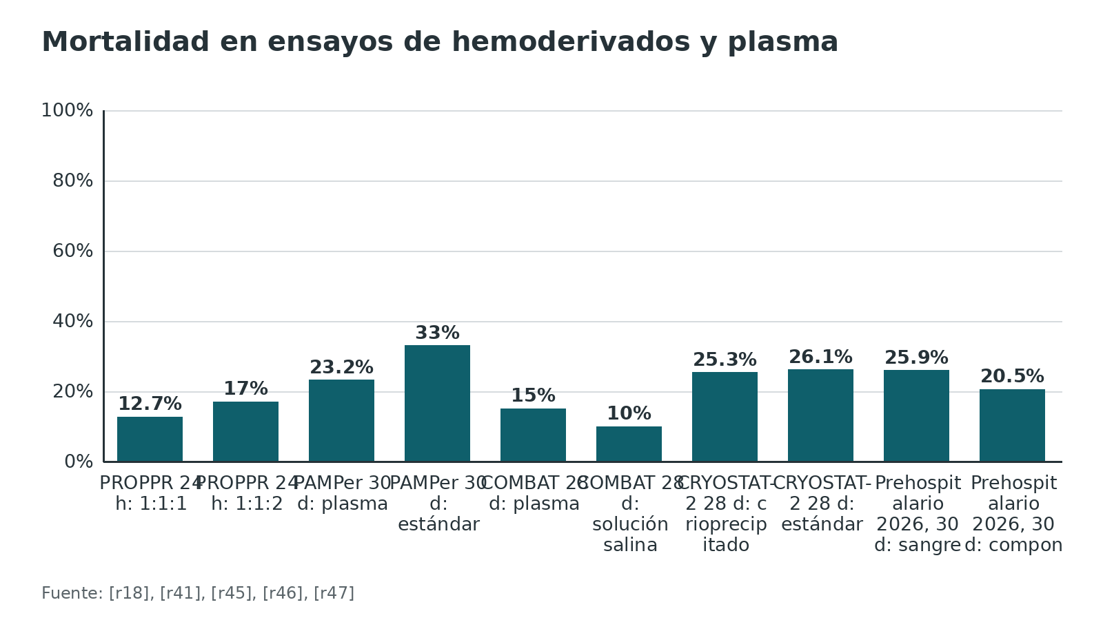
Figura 8. Ácido tranexámico en CRASH-2: muerte por sangrado según el tiempo hasta el tratamiento [r10]
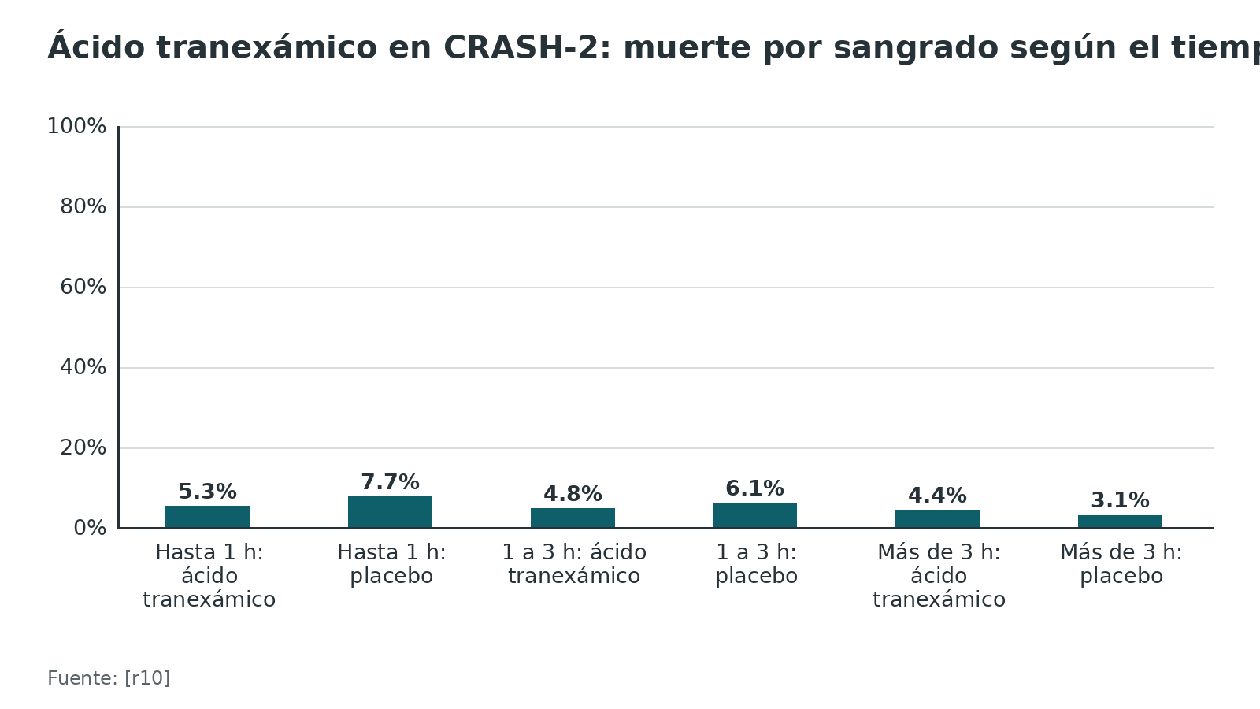
Referencias de este bloque
[r3] Rossaint R, Afshari A, Bouillon B, Cerny V, Cimpoesu D, Curry N, et al. The European guideline on management of major bleeding and coagulopathy following trauma: sixth edition. Crit Care. 2023;27(1):80. (guia · acceso abierto) https://doi.org/10.1186/s13054-023-04327-7
[r4] Coccolini F, Stahel PF, Montori G, Biffl W, Horer TM, Catena F, et al. Pelvic trauma: WSES classification and guidelines. World J Emerg Surg. 2017;12:5. (guia · acceso abierto) https://doi.org/10.1186/s13017-017-0117-6
[r8] Ramasamy A. Advanced trauma life support 2025: A brief review of updates. Injury. 2026;57(4):113079. (revision · acceso resumen) https://doi.org/10.1016/j.injury.2026.113079
[r10] CRASH-2 collaborators, Roberts I, Shakur H, Afolabi A, Brohi K, Coats T, et al. The importance of early treatment with tranexamic acid in bleeding trauma patients: an exploratory analysis of the CRASH-2 randomised controlled trial. Lancet. 2011;377(9771):1096-101, 1101.e1-2. (ECA · acceso resumen) https://doi.org/10.1016/S0140-6736(11)60278-X
[r11] Gayet-Ageron A, Prieto-Merino D, Ker K, Shakur H, Ageron FX, Roberts I, et al. Effect of treatment delay on the effectiveness and safety of antifibrinolytics in acute severe haemorrhage: a meta-analysis of individual patient-level data from 40 138 bleeding patients. Lancet. 2018;391(10116):125-132. (RS-MA · acceso resumen) https://doi.org/10.1016/S0140-6736(17)32455-8
[r13] Madsen JE, Flugsrud GB, Hammer N, Puchwein P. Emergency treatment of pelvic ring injuries: state of the art. Arch Orthop Trauma Surg. 2024;144(10):4525-4539. (revision · acceso abierto) https://doi.org/10.1007/s00402-024-05447-7
[r17] Meizoso JP, Cotton BA, Lawless RA, Kodadek LM, Lynde JM, Russell N, et al. Whole blood resuscitation for injured patients requiring transfusion: A systematic review, meta-analysis, and practice management guideline from the Eastern Association for the Surgery of Trauma. J Trauma Acute Care Surg. 2024;97(3):460-470. (guia · acceso resumen) https://doi.org/10.1097/TA.0000000000004327
[r18] Sperry JL, Guyette FX, Cotton BA, Luther JF, Utarnachitt RB, Kutcher ME, et al. Prehospital Resuscitation with Type O Whole Blood for Trauma and Hemorrhage. N Engl J Med. 2026;394(23):2317-2328. (ECA · acceso resumen) https://doi.org/10.1056/NEJMoa2602167
[r19] Giancarelli A, Birrer KL, Alban RF, Hobbs BP, Liu-DeRyke X. Hypocalcemia in trauma patients receiving massive transfusion. J Surg Res. 2016;202(1):182-7. (cohorte · acceso resumen) https://doi.org/10.1016/j.jss.2015.12.036
[r21] Moffatt SE. Hypothermia in trauma. Emerg Med J. 2013;30(12):989-96. (revision · acceso resumen) https://doi.org/10.1136/emermed-2012-201883
[r37] Bickell WH, Wall MJ Jr, Pepe PE, Martin RR, Ginger VF, Allen MK, et al. Immediate versus delayed fluid resuscitation for hypotensive patients with penetrating torso injuries. N Engl J Med. 1994;331(17):1105-9. (ECA · acceso resumen) https://doi.org/10.1056/NEJM199410273311701
[r38] Morrison CA, Carrick MM, Norman MA, Scott BG, Welsh FJ, Tsai P, et al. Hypotensive resuscitation strategy reduces transfusion requirements and severe postoperative coagulopathy in trauma patients with hemorrhagic shock: preliminary results of a randomized controlled trial. J Trauma. 2011;70(3):652-63. (ECA · acceso resumen) https://doi.org/10.1097/TA.0b013e31820e77ea
[r39] Tran A, Yates J, Lau A, Lampron J, Matar M. Permissive hypotension versus conventional resuscitation strategies in adult trauma patients with hemorrhagic shock: A systematic review and meta-analysis of randomized controlled trials. J Trauma Acute Care Surg. 2018;84(5):802-808. (RS-MA · acceso resumen) https://doi.org/10.1097/TA.0000000000001816
[r40] Kwan I, Bunn F, Chinnock P, Roberts I. Timing and volume of fluid administration for patients with bleeding. Cochrane Database Syst Rev. 2014;2014(3):CD002245. (RS-MA · acceso resumen) https://doi.org/10.1002/14651858.CD002245.pub2
[r41] Holcomb JB, Tilley BC, Baraniuk S, Fox EE, Wade CE, Podbielski JM, et al. Transfusion of plasma, platelets, and red blood cells in a 1:1:1 vs a 1:1:2 ratio and mortality in patients with severe trauma: the PROPPR randomized clinical trial. JAMA. 2015;313(5):471-82. (ECA · acceso resumen) https://doi.org/10.1001/jama.2015.12
[r42] Holcomb JB, del Junco DJ, Fox EE, Wade CE, Cohen MJ, Schreiber MA, et al. The prospective, observational, multicenter, major trauma transfusion (PROMMTT) study: comparative effectiveness of a time-varying treatment with competing risks. JAMA Surg. 2013;148(2):127-36. (cohorte · acceso resumen) https://doi.org/10.1001/2013.jamasurg.387
[r43] Cannon JW, Khan MA, Raja AS, Cohen MJ, Como JJ, Cotton BA, et al. Damage control resuscitation in patients with severe traumatic hemorrhage: A practice management guideline from the Eastern Association for the Surgery of Trauma. J Trauma Acute Care Surg. 2017;82(3):605-617. (guia · acceso resumen) https://doi.org/10.1097/TA.0000000000001333
[r44] Mitra B, O'Reilly G, Cameron PA, Zatta A, Gruen RL. Effectiveness of massive transfusion protocols on mortality in trauma: a systematic review and meta-analysis. ANZ J Surg. 2013;83(12):918-23. (RS-MA · acceso resumen) https://doi.org/10.1111/ans.12417
[r45] Davenport R, Curry N, Fox EE, Thomas H, Lucas J, Evans A, et al. Early and Empirical High-Dose Cryoprecipitate for Hemorrhage After Traumatic Injury: The CRYOSTAT-2 Randomized Clinical Trial. JAMA. 2023;330(19):1882-1891. (ECA · acceso resumen) https://doi.org/10.1001/jama.2023.21019
[r46] Sperry JL, Guyette FX, Brown JB, Yazer MH, Triulzi DJ, Early-Young BJ, et al. Prehospital Plasma during Air Medical Transport in Trauma Patients at Risk for Hemorrhagic Shock. N Engl J Med. 2018;379(4):315-326. (ECA · acceso resumen) https://doi.org/10.1056/NEJMoa1802345
[r47] Moore HB, Moore EE, Chapman MP, McVaney K, Bryskiewicz G, Blechar R, et al. Plasma-first resuscitation to treat haemorrhagic shock during emergency ground transportation in an urban area: a randomised trial. Lancet. 2018;392(10144):283-291. (ECA · acceso resumen) https://doi.org/10.1016/S0140-6736(18)31553-8
[r48] CRASH-2 trial collaborators, Shakur H, Roberts I, Bautista R, Caballero J, Coats T, et al. Effects of tranexamic acid on death, vascular occlusive events, and blood transfusion in trauma patients with significant haemorrhage (CRASH-2): a randomised, placebo-controlled trial. Lancet. 2010;376(9734):23-32. (ECA · acceso resumen) https://doi.org/10.1016/S0140-6736(10)60835-5
[r49] PATCH-Trauma Investigators and the ANZICS Clinical Trials Group, Gruen RL, Mitra B, Bernard SA, McArthur CJ, Burns B, et al. Prehospital Tranexamic Acid for Severe Trauma. N Engl J Med. 2023;389(2):127-136. (ECA · acceso resumen) https://doi.org/10.1056/NEJMoa2215457
[r50] Guyette FX, Brown JB, Zenati MS, Early-Young BJ, Adams PW, Eastridge BJ, et al. Tranexamic Acid During Prehospital Transport in Patients at Risk for Hemorrhage After Injury: A Double-blind, Placebo-Controlled, Randomized Clinical Trial. JAMA Surg. 2021;156(1):11-20. (ECA · acceso resumen) https://doi.org/10.1001/jamasurg.2020.4350
[r51] Dumas RP, Succar BE, Vella MA, Appelbaum RD, Neal MD, Dultz LA, et al. The use of tranexamic acid in the management of injured patients at risk of hemorrhage: a systematic review and meta-analysis and an Eastern Association for the Surgery of Trauma Practice Management Guideline. J Trauma Acute Care Surg. 2025;99(5):785-794. (guia · acceso resumen) https://doi.org/10.1097/TA.0000000000004773
[r52] Wang HE, Callaway CW, Peitzman AB, Tisherman SA. Admission hypothermia and outcome after major trauma. Crit Care Med. 2005;33(6):1296-301. (cohorte · acceso resumen) https://doi.org/10.1097/01.ccm.0000165965.31895.80
[r53] Brohi K, Cohen MJ, Ganter MT, Matthay MA, Mackersie RC, Pittet JF. Acute traumatic coagulopathy: initiated by hypoperfusion: modulated through the protein C pathway? Ann Surg. 2007;245(5):812-8. (cohorte · acceso resumen) https://doi.org/10.1097/01.sla.0000256862.79374.31

Control mecánico del sangrado y decisión quirúrgica
La idea. El control mecánico escala de lo rápido y simple a lo invasivo, y lo decide la fisiología del paciente y lo que haya en el hospital [r7].
Extremidad: compresión, torniquete y férula
- Primero, presión local sobre la herida; si una extremidad abierta sigue sangrando con riesgo vital antes de llegar al quirófano, se suma el torniquete. Las 2 son recomendaciones fuertes de la guía europea (1B) [r3].
- Hospital de combate: 232 de 2838 heridos (8 %) con trauma mayor de extremidad recibieron torniquetes [r54]. Colocarlo cuando aún no había shock se asoció fuertemente con la supervivencia (90 % frente a 10 %, según el resumen), y la mortalidad fue de 11 % con torniquete prehospitalario frente a 24 % si se colocó en urgencias [r54]. 4 pacientes (1,7 %) tuvieron parálisis nerviosa transitoria y ninguna amputación se debió solo al torniquete [r54].
- Civiles: metaanálisis de 7 estudios con 4095 pacientes; el torniquete prehospitalario se asoció a menor mortalidad (OR 0,48; IC 95 % 0,27 a 0,86), sin aumento significativo de amputación ni de síndrome compartimental, con certeza muy baja [r55].
- Tiempo: relativamente seguro por menos de 2 horas; con más de 4 horas el salvamento del miembro fue de 57,1 % y la mortalidad de 7,1 % [r56].
- Férula estática: para tibia y húmero no hay un dato verificable de que reduzca el sangrado; se usa por estabilidad y dolor (práctica habitual / opinión experta). En el fémur es una alternativa a la tracción [r57].
Férula de tracción en el fémur
- Revisión sistemática de 20 artículos: los 5 que midieron el sangrado vieron beneficio, con menos transfusiones y menos complicaciones pulmonares, pero sin alivio del dolor ni diferencia de mortalidad (nivel III) [r58].
- La serie militar concluye que el shock por un fémur aislado es raro y reserva la tracción para el shock o el sangrado persistente del muslo [r27].
- El documento de posición de la NAEMSP advierte de lesiones iatrogénicas, sobre todo con lesiones concomitantes del miembro o de la pelvis, y duda del beneficio frente a la férula estática [r57].
- Lectura: la evidencia es de nivel bajo y contradictoria; con una lesión pélvica asociada, la tracción no es buena idea (interpretación del redactor).
Pelvis, de menor a mayor invasión
1. Cinturón o sábana
- La guía europea lo recomienda ya en lo prehospitalario (1C) [r3]; WSES, como estrategia temprana (1A), con preferencia por el cinturón comercial sobre la sábana (1C) [r4]. Una sábana circunferencial bien puesta es una opción disponible de inmediato [r59].
- Práctica real: de 162 lesiones inestables del anillo, 32,2 % recibió cinturón prehospitalario y no se identificó mejoría en signos vitales, transfusiones a las 24 horas ni mortalidad [r60].
- Una revisión sistemática encuentra evidencia de que la compresión reduce el anillo desplazado, con 4 reportes de efectos adversos, y pide más estudios de efectividad fisiológica [r61].
2. Fijación externa y pinza C
- La fijación externa es adjunta necesaria del empaquetamiento (2A) [r4].
- Para APC II-III y LC II-III basta un marco anterior de reanimación (clavos en la cresta o supraacetabulares); la pinza C posterior queda para el cizallamiento vertical con disrupción sacroilíaca (2A) [r4]. No se usa en fracturas del sacro conminutas o transforaminales, del ala ilíaca ni en los patrones de compresión lateral (2B) [r4].
- En 13 pacientes inestables, la pinza C subió la PAS 15 mmHg y la PAM 12 mmHg y redujo la necesidad de volumen; el efecto fue mayor cuanto más precoz fue la colocación [r62].
3. Empaquetamiento preperitoneal
- WSES propone considerarlo siempre en el inestable, sobre todo donde no hay angiografía [r4]; la guía europea lo recomienda si el sangrado continúa o no se logra embolizar a tiempo (1C) [r3].
- Se hace en menos de 30 minutos en urgencias [r13].
4. Angioembolización
- Se plantea cuando el anillo ya está estabilizado, la reanimación hemostática está en marcha y no hay otra fuente fuera de la pelvis, si el paciente sigue inestable o con signos de sangrado (2A); en el anciano se considera aunque esté estable (2C) [r4].
- Puede tardar hasta 2 o 3 horas en completarse y requiere un servicio disponible las 24 horas [r13].
Empaquetamiento frente a embolización
- Metaanálisis de 18 estudios (579 pacientes): mortalidad cruda de 23 % con empaquetamiento y de 32 % con embolización, sin diferencia en los estudios con 2 brazos; 27 % de los empaquetados necesitó embolización después; los autores consideran imposible una comparación concluyente [r63].
- En 97 pacientes inestables de 2 hospitales, los métodos no difirieron en mortalidad, pero sí hubo diferencia entre tener o no un control del sangrado [r64].
- Lectura práctica: tratan fuentes distintas (venoso y óseo frente a arterial) y se ven como complementarios, no excluyentes [r65][r13]; lo que más pesa es acortar el tiempo hasta el control definitivo (2A) y usar lo que haya disponible [r4].
REBOA
- WSES lo considera en zona III como puente en el inestable con sospecha de sangrado pélvico (2B) [r4].
- UK-REBOA (90 pacientes con hemorragia exanguinante): mortalidad a 90 días de 54 % con REBOA frente a 42 % sin él, con más muertes por sangrado (32 % frente a 17 %); los autores concluyen que no baja la mortalidad e incluso podría subirla [r22].
- Es un adjunto y un puente, no un tratamiento [r13].
El hueso largo del paciente inestable
- El fijador externo del fémur es un puente: en 43 pacientes con fijador frente a 284 con clavo primario, el fijador tomó una mediana de 35 minutos con 90 mL de pérdida estimada, y el clavo posterior 135 minutos y 400 mL; los del fijador eran más graves (ISS de 26,8 frente a 16,8) [r15].
- La elección entre control de daños ortopédico y cuidado total temprano depende de los marcadores de reanimación [r36].
- WSES: el inestable o coagulopático en extremis se reanima antes de la fijación definitiva (1B); los estables y los límite pueden fijarse dentro de las 24 horas (2A); los fisiológicamente alterados, después del día 4 (2A) [r4].
Tabla 8. Opciones de control mecánico del sangrado pélvico [r13] [r3] [r60] [r4] [r65] [r63] [r22]
Opción | Qué controla | Ventaja | Límite
Cinturón o sábana | Volumen del anillo; sangrado venoso y óseo [r13] | Inmediato, puede ponerse antes del hospital [r3] | Sin beneficio clínico demostrado en una cohorte prehospitalaria; daño de piel si queda más de 24 h [r60][r13]
Fijación externa anterior o pinza C | Estabilidad mecánica del anillo [r4] | La pinza C deja libre el acceso al abdomen y a las ingles [r13] | Pinza C contraindicada en sacro conminuto, ala ilíaca y compresión lateral [r4]
Empaquetamiento preperitoneal | Sangrado venoso y óseo [r65] | Menos de 30 min en urgencias [r13] | 27 % necesitó embolización después [r63]
Angioembolización | Sangrado arterial [r65] | Menos invasiva; muy útil con quirófano híbrido [r13] | Hasta 2 a 3 h y servicio 24/7 [r13]
REBOA en zona III | Control proximal temporal [r13] | Puente a embolización o empaquetamiento [r4] | Un ensayo mostró mortalidad de 54 % frente a 42 % [r22]

Figura 9. Mortalidad en las comparaciones de control mecánico [r63] [r22]
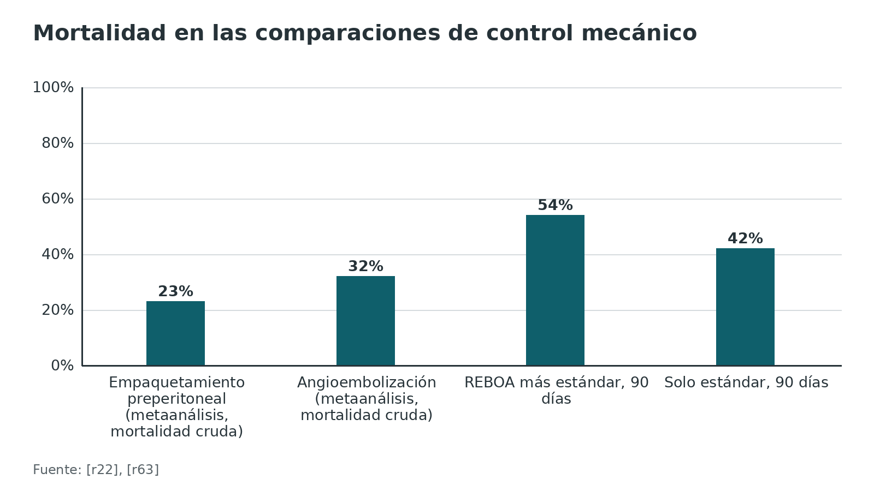
Referencias de este bloque
[r3] Rossaint R, Afshari A, Bouillon B, Cerny V, Cimpoesu D, Curry N, et al. The European guideline on management of major bleeding and coagulopathy following trauma: sixth edition. Crit Care. 2023;27(1):80. (guia · acceso abierto) https://doi.org/10.1186/s13054-023-04327-7
[r4] Coccolini F, Stahel PF, Montori G, Biffl W, Horer TM, Catena F, et al. Pelvic trauma: WSES classification and guidelines. World J Emerg Surg. 2017;12:5. (guia · acceso abierto) https://doi.org/10.1186/s13017-017-0117-6
[r7] Costantini TW, Burlew CC, Jenson WR, Pfeifer R, Klingebiel FK, Kundi R, et al. Pelvic fracture bleeding control: What you need to know. J Trauma Acute Care Surg. 2025;99(3):319-327. (revision · acceso resumen) https://doi.org/10.1097/TA.0000000000004609
[r13] Madsen JE, Flugsrud GB, Hammer N, Puchwein P. Emergency treatment of pelvic ring injuries: state of the art. Arch Orthop Trauma Surg. 2024;144(10):4525-4539. (revision · acceso abierto) https://doi.org/10.1007/s00402-024-05447-7
[r15] Scalea TM, Boswell SA, Scott JD, Mitchell KA, Kramer ME, Pollak AN. External fixation as a bridge to intramedullary nailing for patients with multiple injuries and with femur fractures: damage control orthopedics. J Trauma. 2000;48(4):613-21; discussion 621-3. (cohorte · acceso resumen) https://doi.org/10.1097/00005373-200004000-00006
[r22] Jansen JO, Hudson J, Cochran C, MacLennan G, Lendrum R, Sadek S, et al. Emergency Department Resuscitative Endovascular Balloon Occlusion of the Aorta in Trauma Patients With Exsanguinating Hemorrhage: The UK-REBOA Randomized Clinical Trial. JAMA. 2023;330(19):1862-1871. (ECA · acceso resumen) https://doi.org/10.1001/jama.2023.20850
[r27] Mitchnik IY, Talmy T, Radomislensky I, Chechik Y, Shlaifer A, Almog O, et al. Femur fractures and hemorrhagic shock: Implications for point of injury treatment. Injury. 2022;53(10):3416-3422. (cohorte · acceso resumen) https://doi.org/10.1016/j.injury.2022.08.053
[r36] Stevens NM, Tejwani NC. Damage-control orthopedics or early total care: What you need to know. J Trauma Acute Care Surg. 2024;96(5):694-701. (revision · acceso resumen) https://doi.org/10.1097/TA.0000000000004250
[r54] Kragh JF Jr, Walters TJ, Baer DG, Fox CJ, Wade CE, Salinas J, et al. Survival with emergency tourniquet use to stop bleeding in major limb trauma. Ann Surg. 2009;249(1):1-7. (cohorte · acceso resumen) https://doi.org/10.1097/SLA.0b013e31818842ba
[r55] Ko YC, Tsai TY, Wu CK, Lin KW, Hsieh MJ, Lu TP, et al. Effectiveness and safety of tourniquet utilization for civilian vascular extremity trauma in the pre-hospital settings: a systematic review and meta-analysis. World J Emerg Surg. 2024;19(1):10. (RS-MA · acceso abierto) https://doi.org/10.1186/s13017-024-00536-9
[r56] Joarder M, Noureddine El Moussaoui H, Das A, Williamson F, Wullschleger M. Impact of time and distance on outcomes following tourniquet use in civilian and military settings: A scoping review. Injury. 2023;54(5):1236-1245. (revision · acceso resumen) https://doi.org/10.1016/j.injury.2023.01.031
[r57] Lyng JW, Corsa JG, Nawrocki PS, Raetzke BD, Nackenson J, Bosson N. Prehospital Trauma Compendium: Management of Suspected Femoral Shaft Fractures - A Position Statement and Resource Document of NAEMSP. Prehosp Emerg Care. 2025 May 29:1-16 [publicación electrónica previa a la impresión]. (guia · acceso resumen) https://doi.org/10.1080/10903127.2025.2493846
[r58] Philipsen SPJ, Vergunst AA, Tan ECTH. Traction Splinting for midshaft femoral fractures in the pre-hospital and Emergency Department environment-A systematic review. Injury. 2022;53(12):4129-4138. (RS-MA · acceso resumen) https://doi.org/10.1016/j.injury.2022.09.051
[r59] Maier LM, Desgrange R, Ayoola A, Bober K, George A, Hoegler JJ. Circumferential Pelvic Antishock Sheeting. J Orthop Trauma. 2021;35(Suppl 2):S24-S25. (revision · acceso resumen) https://doi.org/10.1097/BOT.0000000000002173
[r60] Bangura A, Burke CE, Enobun B, O'Hara NN, Gary JL, Floccare D, et al. Are Pelvic Binders an Effective Prehospital Intervention? Prehosp Emerg Care. 2023;27(1):24-30. (cohorte · acceso resumen) https://doi.org/10.1080/10903127.2021.2015024
[r61] Bakhshayesh P, Boutefnouchet T, Tötterman A. Effectiveness of non invasive external pelvic compression: a systematic review of the literature. Scand J Trauma Resusc Emerg Med. 2016;24:73. (RS-MA · acceso abierto) https://doi.org/10.1186/s13049-016-0259-7
[r62] Gewiess J, Luedi MM, Schnüriger B, Tosounidis TH, Keel MJB, Bastian JD. Effect of C-Clamp Application on Hemodynamic Instability in Polytrauma Victims with Pelvic Fracture. Medicina (Kaunas). 2022;58(9):1291. (serie · acceso resumen) https://doi.org/10.3390/medicina58091291
[r63] McDonogh JM, Lewis DP, Tarrant SM, Balogh ZJ. Preperitoneal packing versus angioembolization for the initial management of hemodynamically unstable pelvic fracture: A systematic review and meta-analysis. J Trauma Acute Care Surg. 2022;92(5):931-939. (RS-MA · acceso resumen) https://doi.org/10.1097/TA.0000000000003528
[r64] Kim MJ, Lee SH, Jang JY, Lee JG. Comparison of mortality among hemorrhage-control methods performed for hemodynamically unstable patients with traumatic pelvic fractures: A multi-center study. Asian J Surg. 2023;46(1):444-450. (cohorte · acceso resumen) https://doi.org/10.1016/j.asjsur.2022.05.085
[r65] Balogh ZJ, Ponsen KJ, Miclau KR, Amadei R, Casiraghi A, Cattaneo S, et al. Unstable pelvic fractures in patients with hemodynamic instability: global treatment controversies. OTA Int. 2025;8(6 Suppl):e436. (revision · acceso abierto) https://doi.org/10.1097/OI9.0000000000000436

Técnica: cinturón, torniquete, fijación y empaquetamiento
Es apoyo de estudio, no sustituye al tutor ni al manual del implante. Cada técnica va con el porqué, la estructura en riesgo y el error típico del residente.
Errores frecuentes del residente. Pedir una tomografía a quien no responde en lugar de llevarlo a control del sangrado [r3]; atribuir el shock al fémur sin otra búsqueda [r1]; colocar el cinturón en la cresta ilíaca y no sobre los trocánteres (práctica habitual / opinión experta); dejarlo puesto más de 24 horas sin revisar la piel [r13]; usar la pinza C en un patrón donde está contraindicada [r4]; olvidar el calcio y la temperatura durante la transfusión masiva [r3]; sondar sin pensar en la uretra [r4].
Figura 10. Fémur en control de daños: tiempo de quirófano (mediana) [r15]
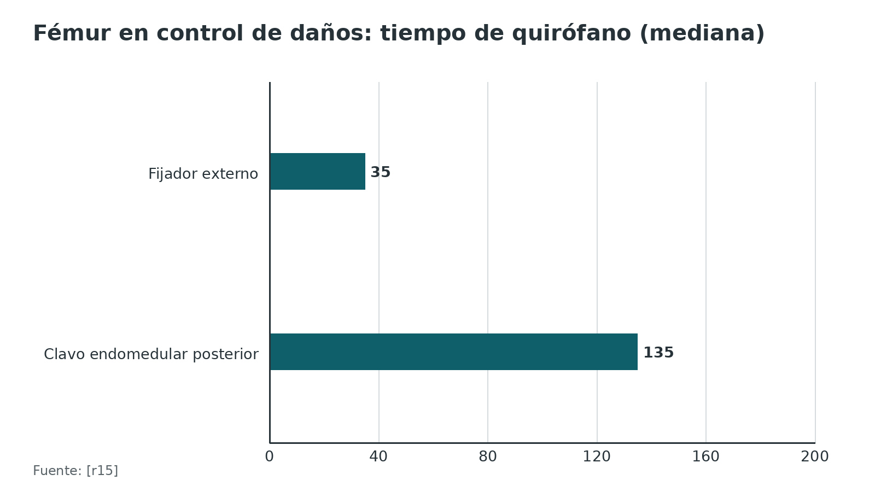
Figura 11. Fémur en control de daños: pérdida estimada de sangre [r15]
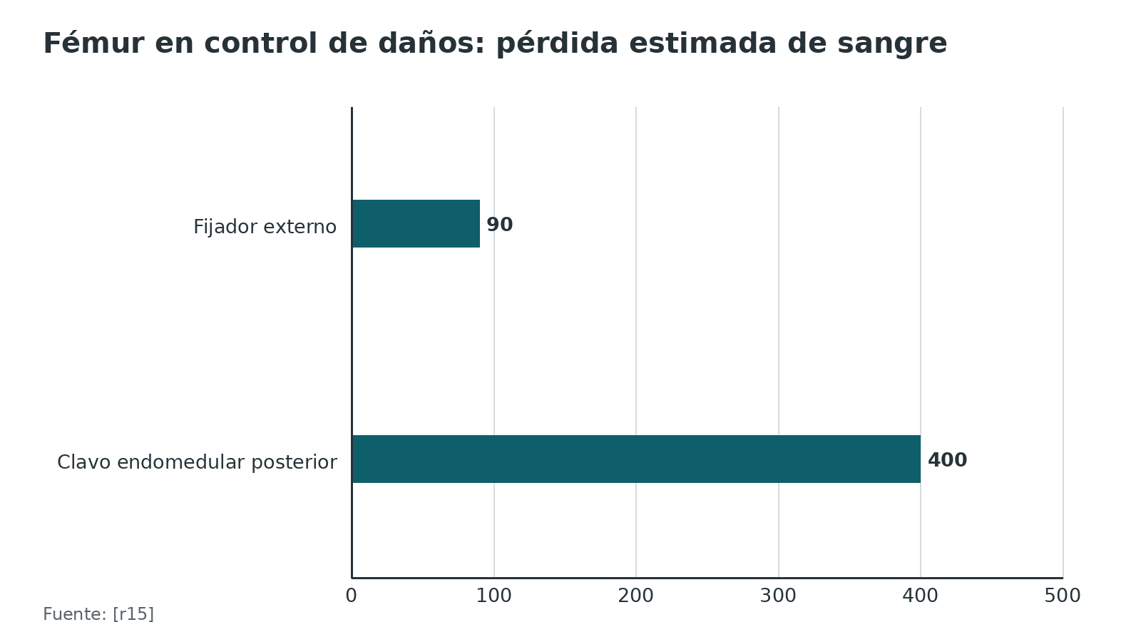
Referencias de este bloque
[r1] Wertheimer A, Olaussen A, Perera S, Liew S, Mitra B. Fractures of the femur and blood transfusions. Injury. 2018;49(4):846-851. (cohorte · acceso resumen) https://doi.org/10.1016/j.injury.2018.03.007
[r3] Rossaint R, Afshari A, Bouillon B, Cerny V, Cimpoesu D, Curry N, et al. The European guideline on management of major bleeding and coagulopathy following trauma: sixth edition. Crit Care. 2023;27(1):80. (guia · acceso abierto) https://doi.org/10.1186/s13054-023-04327-7
[r4] Coccolini F, Stahel PF, Montori G, Biffl W, Horer TM, Catena F, et al. Pelvic trauma: WSES classification and guidelines. World J Emerg Surg. 2017;12:5. (guia · acceso abierto) https://doi.org/10.1186/s13017-017-0117-6
[r13] Madsen JE, Flugsrud GB, Hammer N, Puchwein P. Emergency treatment of pelvic ring injuries: state of the art. Arch Orthop Trauma Surg. 2024;144(10):4525-4539. (revision · acceso abierto) https://doi.org/10.1007/s00402-024-05447-7
[r15] Scalea TM, Boswell SA, Scott JD, Mitchell KA, Kramer ME, Pollak AN. External fixation as a bridge to intramedullary nailing for patients with multiple injuries and with femur fractures: damage control orthopedics. J Trauma. 2000;48(4):613-21; discussion 621-3. (cohorte · acceso resumen) https://doi.org/10.1097/00005373-200004000-00006
[r54] Kragh JF Jr, Walters TJ, Baer DG, Fox CJ, Wade CE, Salinas J, et al. Survival with emergency tourniquet use to stop bleeding in major limb trauma. Ann Surg. 2009;249(1):1-7. (cohorte · acceso resumen) https://doi.org/10.1097/SLA.0b013e31818842ba
[r55] Ko YC, Tsai TY, Wu CK, Lin KW, Hsieh MJ, Lu TP, et al. Effectiveness and safety of tourniquet utilization for civilian vascular extremity trauma in the pre-hospital settings: a systematic review and meta-analysis. World J Emerg Surg. 2024;19(1):10. (RS-MA · acceso abierto) https://doi.org/10.1186/s13017-024-00536-9
[r56] Joarder M, Noureddine El Moussaoui H, Das A, Williamson F, Wullschleger M. Impact of time and distance on outcomes following tourniquet use in civilian and military settings: A scoping review. Injury. 2023;54(5):1236-1245. (revision · acceso resumen) https://doi.org/10.1016/j.injury.2023.01.031
[r59] Maier LM, Desgrange R, Ayoola A, Bober K, George A, Hoegler JJ. Circumferential Pelvic Antishock Sheeting. J Orthop Trauma. 2021;35(Suppl 2):S24-S25. (revision · acceso resumen) https://doi.org/10.1097/BOT.0000000000002173

Complicaciones y errores que cuestan vidas
Cada medida que salva tiene su precio, y varias complicaciones vienen de la reanimación y no de la fractura.
De la reanimación
- Hipotermia: la presente al ingreso se asoció a un OR ajustado de muerte de 3,03 [r52].
- Hipocalcemia: casi universal en la transfusión masiva (97 % en una serie y 71 % grave, con mortalidad de 49 % frente a 24 %) [r19].
- Líquidos en exceso: diluyen la coagulación, enfrían y pueden desprender el coágulo [r39].
- Ácido tranexámico tardío: después de 3 horas aumentó la muerte por sangrado en el análisis de CRASH-2 (RR 1,44) [r10]; no se vieron más eventos vasooclusivos con su uso en general [r11][r51].
De los dispositivos
- Torniquete: parálisis nerviosa transitoria en 1,7 % de una serie de combate [r54]; con más de 4 horas el salvamento del miembro cayó a 57,1 % [r56].
- Cinturón pélvico: apretado más de 24 horas puede dañar las partes blandas [r13]; hay reportes de efectos adversos [r61]; se usa con cautela en embarazadas y ancianos (2A) [r4]. Sondar sin estudiar la uretra a un paciente con fractura del anillo puede provocar una sección uretral completa [r4].
- Empaquetamiento preperitoneal: infecciones de 15 % a 35 % en las series citadas y de 47 % tras reempaquetar [r13]; en 27 % no controló el sangrado y se necesitó embolización [r63].
- REBOA: se han descrito isquemia del miembro y amputaciones [r13]; en el ensayo británico hubo más muertes por sangrado (32 % frente a 17 %) [r22].
- Pelvis abierta: suma el riesgo de sepsis pélvica en las fases posteriores [r26].
De la cirugía en el momento equivocado
- Fijar de forma definitiva a un paciente inestable o coagulopático antes de reanimarlo es un error (1B) [r4].
- La elección del implante pesa: tras clavo endomedular fresado de la tibia hubo una pérdida oculta de 507,66 mL frente a 272,71 mL con placa, y los autores sugieren la placa en politraumatizados o con hemoglobina baja [r30].
Los errores clásicos Se resumen en la sección de técnica y en las trampas del capítulo: culpar al fémur cerrado, fiarse de una hemoglobina o de una presión normal, tardar con el ácido tranexámico, olvidar el calor y el calcio y dejar el cinturón sin revisar la piel [r1][r3][r10][r13].
Tabla 9. Complicaciones, cuánto ocurren y cómo se evitan [r52] [r3] [r19] [r10] [r54] [r56] [r13] [r4] [r63] [r22]
Complicación | Dato | Cómo evitarla
Hipotermia | OR de muerte de 3,03 con 35 °C o menos al ingreso [r52] | Medidas tempranas contra la pérdida de calor y recalentar [r3]
Hipocalcemia en transfusión masiva | 97 % con hipocalcemia y 71 % grave [r19] | Vigilar el calcio ionizado y mantenerlo normal [r3]
Ácido tranexámico tardío | RR de muerte por sangrado de 1,44 después de 3 h [r10] | Darlo lo antes posible y dentro de las 3 h [r3]
Torniquete | Parálisis nerviosa transitoria en 1,7 % [r54] | Registrar la hora; menos de 2 h es relativamente seguro [r56]
Cinturón pélvico | Daño de partes blandas si queda más de 24 h [r13] | Revisar la piel y retirar apenas se pueda [r4]
Empaquetamiento preperitoneal | Infección de 15 % a 35 %; 27 % requirió embolización [r13][r63] | Retirar temprano; combinar con fijación [r4]
REBOA | Más muertes por sangrado: 32 % frente a 17 % [r22] | Usarlo solo como puente [r13]

Figura 12. Tasas de complicaciones y fracasos citadas en este capítulo [r19] [r13] [r63] [r54]
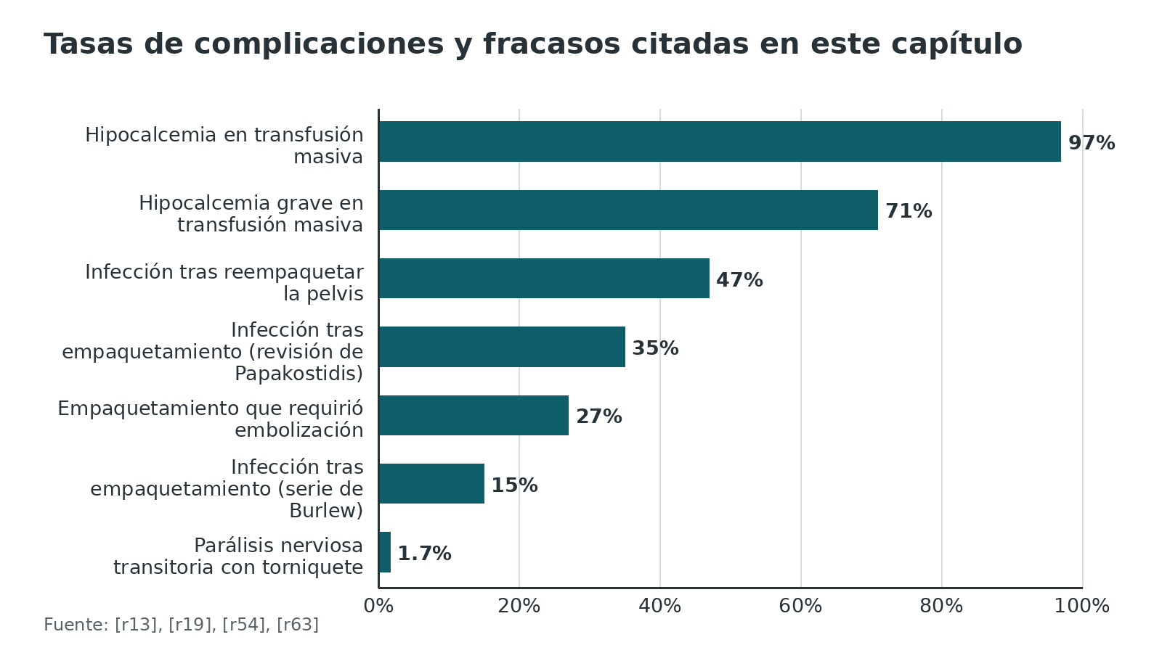
Referencias de este bloque
[r1] Wertheimer A, Olaussen A, Perera S, Liew S, Mitra B. Fractures of the femur and blood transfusions. Injury. 2018;49(4):846-851. (cohorte · acceso resumen) https://doi.org/10.1016/j.injury.2018.03.007
[r3] Rossaint R, Afshari A, Bouillon B, Cerny V, Cimpoesu D, Curry N, et al. The European guideline on management of major bleeding and coagulopathy following trauma: sixth edition. Crit Care. 2023;27(1):80. (guia · acceso abierto) https://doi.org/10.1186/s13054-023-04327-7
[r4] Coccolini F, Stahel PF, Montori G, Biffl W, Horer TM, Catena F, et al. Pelvic trauma: WSES classification and guidelines. World J Emerg Surg. 2017;12:5. (guia · acceso abierto) https://doi.org/10.1186/s13017-017-0117-6
[r10] CRASH-2 collaborators, Roberts I, Shakur H, Afolabi A, Brohi K, Coats T, et al. The importance of early treatment with tranexamic acid in bleeding trauma patients: an exploratory analysis of the CRASH-2 randomised controlled trial. Lancet. 2011;377(9771):1096-101, 1101.e1-2. (ECA · acceso resumen) https://doi.org/10.1016/S0140-6736(11)60278-X
[r11] Gayet-Ageron A, Prieto-Merino D, Ker K, Shakur H, Ageron FX, Roberts I, et al. Effect of treatment delay on the effectiveness and safety of antifibrinolytics in acute severe haemorrhage: a meta-analysis of individual patient-level data from 40 138 bleeding patients. Lancet. 2018;391(10116):125-132. (RS-MA · acceso resumen) https://doi.org/10.1016/S0140-6736(17)32455-8
[r13] Madsen JE, Flugsrud GB, Hammer N, Puchwein P. Emergency treatment of pelvic ring injuries: state of the art. Arch Orthop Trauma Surg. 2024;144(10):4525-4539. (revision · acceso abierto) https://doi.org/10.1007/s00402-024-05447-7
[r19] Giancarelli A, Birrer KL, Alban RF, Hobbs BP, Liu-DeRyke X. Hypocalcemia in trauma patients receiving massive transfusion. J Surg Res. 2016;202(1):182-7. (cohorte · acceso resumen) https://doi.org/10.1016/j.jss.2015.12.036
[r21] Moffatt SE. Hypothermia in trauma. Emerg Med J. 2013;30(12):989-96. (revision · acceso resumen) https://doi.org/10.1136/emermed-2012-201883
[r22] Jansen JO, Hudson J, Cochran C, MacLennan G, Lendrum R, Sadek S, et al. Emergency Department Resuscitative Endovascular Balloon Occlusion of the Aorta in Trauma Patients With Exsanguinating Hemorrhage: The UK-REBOA Randomized Clinical Trial. JAMA. 2023;330(19):1862-1871. (ECA · acceso resumen) https://doi.org/10.1001/jama.2023.20850
[r26] Eastman AL, Miller A. Managing severe (and open) pelvic disruption. Trauma Surg Acute Care Open. 2025;10(Suppl 1):e001820. (revision · acceso abierto) https://doi.org/10.1136/tsaco-2025-001820
[r30] Wang JQ, Chen ZX, Guo WJ, Zhao YM, Peng Luo. Comparison of plate and intramedullary nail fixation of extra-articular tibial fractures: A retrospective study exploring hidden blood loss. Injury. 2019;50(2):546-550. (cohorte · acceso resumen) https://doi.org/10.1016/j.injury.2018.12.016
[r39] Tran A, Yates J, Lau A, Lampron J, Matar M. Permissive hypotension versus conventional resuscitation strategies in adult trauma patients with hemorrhagic shock: A systematic review and meta-analysis of randomized controlled trials. J Trauma Acute Care Surg. 2018;84(5):802-808. (RS-MA · acceso resumen) https://doi.org/10.1097/TA.0000000000001816
[r51] Dumas RP, Succar BE, Vella MA, Appelbaum RD, Neal MD, Dultz LA, et al. The use of tranexamic acid in the management of injured patients at risk of hemorrhage: a systematic review and meta-analysis and an Eastern Association for the Surgery of Trauma Practice Management Guideline. J Trauma Acute Care Surg. 2025;99(5):785-794. (guia · acceso resumen) https://doi.org/10.1097/TA.0000000000004773
[r52] Wang HE, Callaway CW, Peitzman AB, Tisherman SA. Admission hypothermia and outcome after major trauma. Crit Care Med. 2005;33(6):1296-301. (cohorte · acceso resumen) https://doi.org/10.1097/01.ccm.0000165965.31895.80
[r53] Brohi K, Cohen MJ, Ganter MT, Matthay MA, Mackersie RC, Pittet JF. Acute traumatic coagulopathy: initiated by hypoperfusion: modulated through the protein C pathway? Ann Surg. 2007;245(5):812-8. (cohorte · acceso resumen) https://doi.org/10.1097/01.sla.0000256862.79374.31
[r54] Kragh JF Jr, Walters TJ, Baer DG, Fox CJ, Wade CE, Salinas J, et al. Survival with emergency tourniquet use to stop bleeding in major limb trauma. Ann Surg. 2009;249(1):1-7. (cohorte · acceso resumen) https://doi.org/10.1097/SLA.0b013e31818842ba
[r56] Joarder M, Noureddine El Moussaoui H, Das A, Williamson F, Wullschleger M. Impact of time and distance on outcomes following tourniquet use in civilian and military settings: A scoping review. Injury. 2023;54(5):1236-1245. (revision · acceso resumen) https://doi.org/10.1016/j.injury.2023.01.031
[r61] Bakhshayesh P, Boutefnouchet T, Tötterman A. Effectiveness of non invasive external pelvic compression: a systematic review of the literature. Scand J Trauma Resusc Emerg Med. 2016;24:73. (RS-MA · acceso abierto) https://doi.org/10.1186/s13049-016-0259-7
[r63] McDonogh JM, Lewis DP, Tarrant SM, Balogh ZJ. Preperitoneal packing versus angioembolization for the initial management of hemodynamically unstable pelvic fracture: A systematic review and meta-analysis. J Trauma Acute Care Surg. 2022;92(5):931-939. (RS-MA · acceso resumen) https://doi.org/10.1097/TA.0000000000003528

Pronóstico: qué predice la muerte
Pelvis. Las fracturas pélvicas con inestabilidad hemodinámica tienen una mortalidad de hasta 30 % [r65]; en 163 pacientes en shock fue de 30 %, sin diferencia por patrón en el análisis multivariado [r25]. Históricamente se describieron complicaciones graves o muerte en hasta 60 % de estos pacientes [r13], y un manejo basado solo en embolización tuvo una mortalidad superior a 40 % en las series que cita WSES [r4]. La pelvis abierta mantiene una mortalidad de 15 % a 50 % [r26].
Perfusión al ingreso. Con el déficit de base, la mortalidad va de 7,4 % en la clase I a 51,5 % en la IV [r5]. La hipotermia al ingreso, con un OR de muerte de 3,03 [r52], y la hipocalcemia grave, con 49 % frente a 24 % [r19], marcan peor pronóstico.
Hemorragia visible en imagen. En la cohorte pélvica contemporánea, la mortalidad fue de 14,7 % con hemorragia relevante frente a 5,3 % sin ella [r24].
Lo que mejora la supervivencia (y lo que no). Hay beneficio demostrado en ensayos aleatorizados para el ácido tranexámico temprano [r48][r10]; los protocolos de transfusión masiva con razón alta de plasma mejoraron la mortalidad en el metaanálisis de la guía EAST [r43], aunque los estudios antes-después no muestran una reducción significativa [r44]. No se vio beneficio, o hubo posible daño, con el REBOA en el ensayo británico [r22] ni con el crioprecipitado empírico [r45].
Figura 13. Mortalidad en distintos contextos del sangrado ortopédico [r5] [r24] [r25]
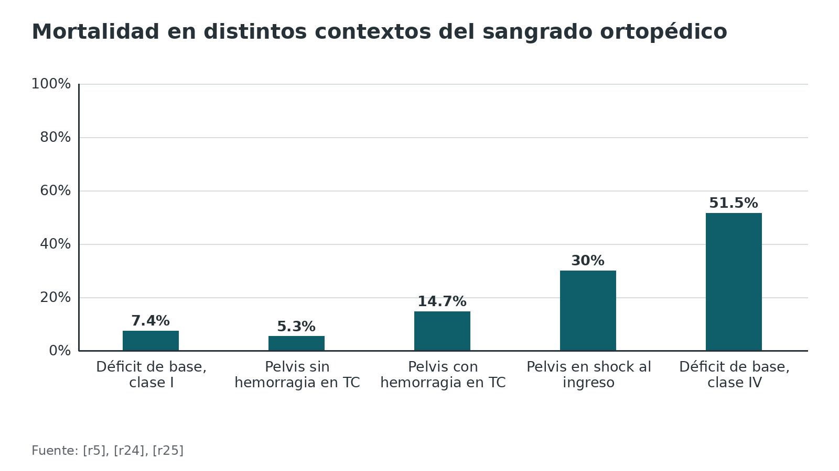
Referencias de este bloque
[r4] Coccolini F, Stahel PF, Montori G, Biffl W, Horer TM, Catena F, et al. Pelvic trauma: WSES classification and guidelines. World J Emerg Surg. 2017;12:5. (guia · acceso abierto) https://doi.org/10.1186/s13017-017-0117-6
[r5] Mutschler M, Nienaber U, Brockamp T, Wafaisade A, Fabian T, Paffrath T, et al. Renaissance of base deficit for the initial assessment of trauma patients: a base deficit-based classification for hypovolemic shock developed on data from 16,305 patients derived from the TraumaRegister DGU®. Crit Care. 2013;17(2):R42. (cohorte · acceso resumen) https://doi.org/10.1186/cc12555
[r10] CRASH-2 collaborators, Roberts I, Shakur H, Afolabi A, Brohi K, Coats T, et al. The importance of early treatment with tranexamic acid in bleeding trauma patients: an exploratory analysis of the CRASH-2 randomised controlled trial. Lancet. 2011;377(9771):1096-101, 1101.e1-2. (ECA · acceso resumen) https://doi.org/10.1016/S0140-6736(11)60278-X
[r13] Madsen JE, Flugsrud GB, Hammer N, Puchwein P. Emergency treatment of pelvic ring injuries: state of the art. Arch Orthop Trauma Surg. 2024;144(10):4525-4539. (revision · acceso abierto) https://doi.org/10.1007/s00402-024-05447-7
[r19] Giancarelli A, Birrer KL, Alban RF, Hobbs BP, Liu-DeRyke X. Hypocalcemia in trauma patients receiving massive transfusion. J Surg Res. 2016;202(1):182-7. (cohorte · acceso resumen) https://doi.org/10.1016/j.jss.2015.12.036
[r22] Jansen JO, Hudson J, Cochran C, MacLennan G, Lendrum R, Sadek S, et al. Emergency Department Resuscitative Endovascular Balloon Occlusion of the Aorta in Trauma Patients With Exsanguinating Hemorrhage: The UK-REBOA Randomized Clinical Trial. JAMA. 2023;330(19):1862-1871. (ECA · acceso resumen) https://doi.org/10.1001/jama.2023.20850
[r24] Gerhardt F, Höch A, Notov D, Henkelmann J, Zeidler S, Einhorn S, et al. Pelvic hemorrhage in the context of demographic change: frequency and CT-based characterization of pelvic bleeding. Eur J Trauma Emerg Surg. 2026;52(1):320. (cohorte · acceso resumen) https://doi.org/10.1007/s00068-026-03363-6
[r25] Costantini TW, Coimbra R, Holcomb JB, Podbielski JM, Catalano RD, Blackburn A, et al. Pelvic fracture pattern predicts the need for hemorrhage control intervention-Results of an AAST multi-institutional study. J Trauma Acute Care Surg. 2017;82(6):1030-1038. (cohorte · acceso resumen) https://doi.org/10.1097/TA.0000000000001465
[r26] Eastman AL, Miller A. Managing severe (and open) pelvic disruption. Trauma Surg Acute Care Open. 2025;10(Suppl 1):e001820. (revision · acceso abierto) https://doi.org/10.1136/tsaco-2025-001820
[r43] Cannon JW, Khan MA, Raja AS, Cohen MJ, Como JJ, Cotton BA, et al. Damage control resuscitation in patients with severe traumatic hemorrhage: A practice management guideline from the Eastern Association for the Surgery of Trauma. J Trauma Acute Care Surg. 2017;82(3):605-617. (guia · acceso resumen) https://doi.org/10.1097/TA.0000000000001333
[r44] Mitra B, O'Reilly G, Cameron PA, Zatta A, Gruen RL. Effectiveness of massive transfusion protocols on mortality in trauma: a systematic review and meta-analysis. ANZ J Surg. 2013;83(12):918-23. (RS-MA · acceso resumen) https://doi.org/10.1111/ans.12417
[r45] Davenport R, Curry N, Fox EE, Thomas H, Lucas J, Evans A, et al. Early and Empirical High-Dose Cryoprecipitate for Hemorrhage After Traumatic Injury: The CRYOSTAT-2 Randomized Clinical Trial. JAMA. 2023;330(19):1882-1891. (ECA · acceso resumen) https://doi.org/10.1001/jama.2023.21019
[r48] CRASH-2 trial collaborators, Shakur H, Roberts I, Bautista R, Caballero J, Coats T, et al. Effects of tranexamic acid on death, vascular occlusive events, and blood transfusion in trauma patients with significant haemorrhage (CRASH-2): a randomised, placebo-controlled trial. Lancet. 2010;376(9734):23-32. (ECA · acceso resumen) https://doi.org/10.1016/S0140-6736(10)60835-5
[r52] Wang HE, Callaway CW, Peitzman AB, Tisherman SA. Admission hypothermia and outcome after major trauma. Crit Care Med. 2005;33(6):1296-301. (cohorte · acceso resumen) https://doi.org/10.1097/01.ccm.0000165965.31895.80
[r65] Balogh ZJ, Ponsen KJ, Miclau KR, Amadei R, Casiraghi A, Cattaneo S, et al. Unstable pelvic fractures in patients with hemodynamic instability: global treatment controversies. OTA Int. 2025;8(6 Suppl):e436. (revision · acceso abierto) https://doi.org/10.1097/OI9.0000000000000436

Perlas y trampas

Perlas
- Si el anillo pélvico se abre 5 cm, el volumen interno crece entre 10 % y 20 %: cerrarlo es una medida hemostática, no solo de estabilidad [r13].
- Hematoma pélvico de 500 cm3 o más en la TC: piensa en una arteria aunque no se vea extravasación [r4].
- En el acetábulo, la fractura sin reducir sigue sangrando más allá de las primeras 24 horas [r14].
- En control de daños, el fijador externo del fémur tomó una mediana de 35 minutos y 90 mL de pérdida estimada, frente a 135 minutos y 400 mL del clavo posterior en la misma serie [r15].
- El índice de shock sirve como alarma para la transfusión masiva, pero no como prueba única: sensibilidad de 0,68 y especificidad de 0,84 en un metaanálisis [r16].
- La sangre total no mostró menor mortalidad que los componentes en el metaanálisis de EAST ni en el ensayo prehospitalario de 2026 [r17][r18].

Trampas
- Atribuir el shock a una fractura cerrada de fémur sin buscar otra fuente [r1][r2].
- Fiarse de la presión: la mortalidad empieza a subir por debajo de 110 mmHg y hasta 30 % del volumen se pierde antes de que baje la presión [r9][r13].
- Sondar sin pensar: la vía urinaria baja o la uretra se lesiona en 7 % a 25 % de las fracturas del anillo, y cerca de 23 % de las lesiones uretrales no se reconoce al inicio [r4].
- Dar el ácido tranexámico tarde: después de 3 horas el riesgo de morir por sangrado aumentó en el análisis de CRASH-2 [r10].
- Olvidar el calcio y el calor: en una serie de transfusión masiva, 97 % tuvo hipocalcemia [r19].
- Dejar el cinturón puesto sin revisar la piel pasadas 24 horas [r13].

Preguntas de autoevaluación
1. Varón de 28 años con PAS de 70 mmHg y una fractura cerrada, aislada, de la diáfisis del fémur. ¿Qué haces?
a) Atribuyes el shock al fémur y lo fijas de urgencia
b) Buscas otra fuente de sangrado: tórax, abdomen, pelvis y otras extremidades
c) Das 2 litros de cristaloide y esperas
d) Pides primero una tomografía de fémur
Respuesta: b. En una cohorte de 293 pacientes con fractura de fémur extracapsular aislada, la diáfisis no se transfundió más que las fracturas proximales o distales, y los autores concluyen que, ante un shock hemorrágico, hay que buscar otras fuentes [r1]. En otra serie de 100 pacientes con fractura diafisaria de fémur, ninguno llegó a shock clase III o IV [r2].
2. ¿Qué afirmación sobre la clasificación ATLS de shock hemorrágico en 4 clases es la más sólida?
a) Está validada de forma prospectiva
b) Una minoría de los pacientes reales se puede asignar a una clase combinando FC, PAS y Glasgow
c) Sustituye al déficit de base
d) La frecuencia cardiaca sube de 82 a 130 lat/min entre la clase 1 y la 4
Respuesta: b. Solo 9,3 % de los pacientes de un gran registro pudo asignarse a una clase combinando esas 3 variables [r6], y en el registro británico la FC mediana subió de 82 a 95 lat/min entre la clase 1 y la 4, mucho menos de lo que enseña la tabla [r32]. El déficit de base discriminó mejor transfusión masiva y mortalidad [r5].
3. ¿Cuándo se vuelve dudoso dar ácido tranexámico en un sangrado traumático?
a) Cuando pasan 3 horas desde la lesión
b) Cuando la PAS está por debajo de 100 mmHg
c) Si el paciente tiene una fractura abierta
d) Si ya recibió plasma
Respuesta: a. En el análisis de CRASH-2, el riesgo de morir por sangrado fue mayor con ácido tranexámico pasadas 3 horas (4,4 % frente a 3,1 %; RR 1,44) [r10]. La guía europea lo recomienda lo antes posible y dentro de las 3 horas [r3].
4. ¿Qué presión sistólica objetivo propone la guía europea mientras el sangrado no esté controlado y no haya lesión cerebral?
a) Menos de 60 mmHg
b) De 80 a 90 mmHg
c) De 100 a 110 mmHg
d) Más de 120 mmHg
Respuesta: b. La guía recomienda volumen restringido con PAS de 80 a 90 mmHg hasta frenar el sangrado, salvo lesión cerebral [r3]. La evidencia aleatorizada es limitada: un metaanálisis de 5 ECA dio OR de mortalidad de 0,70, con estudios pequeños [r39].
5. ¿Dónde se centra el cinturón pélvico y cuándo se retira?
a) Sobre las crestas ilíacas, y se deja hasta el quirófano
b) Sobre los trocánteres mayores y la sínfisis, y se retira en cuanto la fisiología lo permita
c) Sobre el abdomen bajo, y se retira a las 72 horas
d) Sobre las rodillas, y no se retira
Respuesta: b. WSES lo coloca a la altura de los trocánteres y la sínfisis, y pide quitarlo en cuanto la fisiología lo permita, cambiándolo por fijación si el anillo lo requiere (1B) [r4]. Apretado más de 24 horas puede dañar partes blandas [r13].
6. ¿Qué dice la evidencia al comparar empaquetamiento preperitoneal con angioembolización?
a) La embolización es superior en todos los estudios
b) No permite concluir cuál es mejor; son complementarios
c) El empaquetamiento está contraindicado si hay fijación externa
d) La mortalidad es idéntica en todas las series
Respuesta: b. El metaanálisis de 18 estudios halló mortalidad cruda de 23 % con empaquetamiento y 32 % con embolización, pero sin diferencia en los estudios con 2 brazos, y 27 % de los empaquetados necesitó embolización después [r63]. En 97 pacientes los métodos no difirieron en mortalidad [r64].
7. El eFAST de un paciente hipotenso con pelvis inestable no muestra líquido libre. ¿Qué significa?
a) Descarta hemorragia abdominal
b) No descarta hemorragia abdominal; se repite o se completa con TC si el paciente lo permite
c) Confirma que sangra solo la pelvis
d) Indica laparotomía inmediata
Respuesta: b. Para líquido libre abdominal la sensibilidad del eFAST fue de 74 %, así que sirve para confirmar y no para descartar [r35]. La revisión Cochrane agrega que una ecografía negativa no descarta lesión y debe verificarse con una prueba de referencia [r12].
8. La primera hemoglobina de un paciente en shock con pelvis inestable es de 13 g/dL. ¿Cómo se interpreta?
a) Descarta sangrado importante
b) Puede enmascarar un sangrado temprano: se repite junto con lactato o déficit de base
c) Indica transfundir de inmediato
d) Es irrelevante
Respuesta: b. La guía europea recomienda repetir hemoglobina o hematocrito porque un valor inicial normal puede enmascarar un sangrado temprano (1B) [r3], y usar lactato o déficit de base como pruebas sensibles [r3].
9. ¿Qué mostró el ensayo UK-REBOA?
a) Menor mortalidad con REBOA
b) No redujo la mortalidad y pudo aumentarla (54 % frente a 42 % a 90 días)
c) Igual mortalidad en todos los subgrupos
d) Beneficio solo en la pelvis
Respuesta: b. A 90 días, 54 % de los pacientes con REBOA murió frente a 42 % con atención estándar, con más muertes por sangrado en el grupo REBOA (32 % frente a 17 %) [r22]. WSES lo considera solo como puente en zona III [r4].
10. En una transfusión masiva, ¿qué hay que medir y mantener normal además de la temperatura?
a) El potasio sérico solamente
b) El calcio ionizado
c) El sodio
d) La glucemia
Respuesta: b. La guía europea recomienda vigilar el calcio ionizado y mantenerlo en rango normal [r3]. En 156 pacientes con transfusión masiva, 97 % tuvo hipocalcemia y la mortalidad fue de 49 % frente a 24 % en los graves [r19]; la hipotermia al ingreso se asoció a un OR de muerte de 3,03 [r52].
11. Una fractura pélvica con inestabilidad hemodinámica, sea cual sea su patrón de Young-Burgess, es en la clasificación WSES:
a) Grado I
b) Grado II
c) Grado III
d) Grado IV
Respuesta: d. WSES grado IV incluye cualquier lesión pélvica con inestabilidad hemodinámica, y su primera línea es cinturón, empaquetamiento preperitoneal, fijación mecánica y, según el caso, REBOA o angioembolización [r4].
12. ¿Qué tiempo de torniquete se considera relativamente seguro según la revisión de alcance de 86 estudios?
a) Menos de 2 horas
b) Hasta 6 horas
c) Hasta 12 horas
d) No hay diferencia por tiempo
Respuesta: a. La revisión describe un uso relativamente seguro con menos de 2 horas; con más de 4 horas el salvamento del miembro fue de 57,1 % y la mortalidad de 7,1 % [r56].

Lectura recomendada
- AO Surgery Reference — Anillo pélvico (lectura recomendada; solo enlace) (lectura): https://surgeryreference.aofoundation.org/orthopedic-trauma/adult-trauma/pelvic-ring
- AO Surgery Reference — Diáfisis femoral (lectura recomendada; solo enlace) (lectura): https://surgeryreference.aofoundation.org/orthopedic-trauma/adult-trauma/femoral-shaft
- WSES — Trauma pélvico: clasificación y guías (texto completo, acceso abierto) (lectura): https://pmc.ncbi.nlm.nih.gov/articles/PMC5241998/
- Guía europea de sangrado mayor y coagulopatía postrauma, sexta edición (texto completo, acceso abierto) (lectura): https://pmc.ncbi.nlm.nih.gov/articles/PMC9977110/
- Madsen y cols. — Tratamiento de urgencia de las lesiones del anillo pélvico (texto completo, acceso abierto) (lectura): https://pmc.ncbi.nlm.nih.gov/articles/PMC11576796/
- NICE NG39 — Major trauma: assessment and initial management (lectura): https://www.nice.org.uk/guidance/ng39
- Stop the Bleed — American College of Surgeons (lectura): https://www.stopthebleed.org/
- Video — Pelvic Binder Application (T-POD, Sheet), Trauma Nova Scotia (video): https://www.youtube.com/watch?v=MknIS3DII0Q
- Video — The Hartford Consensus: How to Use a Tourniquet, American College of Surgeons (video): https://www.youtube.com/watch?v=y81aJ81ln5Q
- Video — Orthopaedic Trauma Journal Club: Pelvic Ring, Resuscitation, AO Trauma North America (video): https://www.youtube.com/watch?v=6Zvkww0WDqY

Palabras clave
shock hemorrágico · control de daños · hipotensión permisiva · ácido tranexámico · CRASH-2 · PROPPR · PAMPer · protocolo de transfusión masiva · tríada letal · déficit de base · índice de shock · eFAST · cinturón pélvico · fijación externa · pinza C · empaquetamiento preperitoneal · angioembolización · REBOA · torniquete · férula de tracción · WSES · Young-Burgess · hemorragia pélvica · fractura de fémur · calcio ionizado · sangre total · crioprecipitado · clases de shock ATLS · x-ABCDE

Para recordar
- Sangre primero: se controla el sangrado antes de afinar la vía aérea [r3].
- Un fémur cerrado aislado rara vez explica un shock: busca otra fuente [r1][r2].
- Anillo pélvico abierto, volumen que crece: cinturón sobre los trocánteres [r13].
- Reanima con sangre y plasma; los cristaloides, los mínimos [r3][r8].
- Presión sistólica de 80 a 90 mmHg hasta controlar el sangrado, salvo lesión cerebral [r3].
- Ácido tranexámico en la primera hora; después de 3 horas puede dañar [r10].
- Hemoglobina normal al inicio no descarta sangrado: repítela [r3].
- El déficit de base clasifica el shock mejor que el pulso y la presión de ATLS [r5][r20].
- Frío, acidosis y coagulopatía se alimentan entre sí: calienta al paciente [r21].
- Calcio ionizado: en una serie de transfusión masiva, 97 % lo tuvo bajo [r19].
- Si no responde, control mecánico: no más líquido [r4][r13].
- REBOA es un puente, no un tratamiento: el ensayo británico no mostró beneficio [r22].

Caso de staff
Caso didáctico, inventado como tal; no corresponde a un paciente real.

Caso de staff: motociclista con pelvis inestable y shock
Caso didáctico inventado. Varón de 30 años, choque de moto a alta velocidad. Llega con PAS de 78 mmHg, FC de 128 lat/min, piel fría y sudorosa, consciente (Glasgow 15). Dolor pélvico intenso con hematoma en el flanco derecho y el periné; muslo derecho deformado, sin herida. El equipo prehospitalario improvisó un cinturón con una sábana, colocado a la altura de las crestas ilíacas. El eFAST no muestra líquido libre, la radiografía de tórax es normal y la de pelvis muestra ensanchamiento de la sínfisis. El lactato está elevado.

Preguntas para discutir
1. ¿Qué corriges en el cinturón y qué haces en los primeros minutos?
2. ¿Qué le das, con qué meta de presión y cómo piensas el ácido tranexámico?
3. El eFAST es negativo: ¿qué fuentes de sangrado siguen en juego y cuál es tu algoritmo si no responde?
4. Una vez controlado, ¿cuándo fijas el fémur y la pelvis de forma definitiva?

Resolución
El cinturón se centra sobre los trocánteres y la sínfisis, no sobre las crestas [r4][r13]. Se da ácido tranexámico lo antes posible dentro de las 3 horas y se repone con sangre y plasma, con PAS objetivo de 80 a 90 mmHg mientras el sangrado no esté controlado y sin lesión cerebral [r3]. Un eFAST negativo no descarta hemorragia abdominal [r12]; además hay que descartar el tórax y otras extremidades antes de atribuir todo a la pelvis [r4][r7]. Si no responde, el paciente es WSES grado IV: fijación externa o pinza C con empaquetamiento preperitoneal, angioembolización si persiste el sangrado o hay recursos y REBOA solo como puente [r4]. La fijación definitiva espera a que esté reanimado: dentro de las 24 horas si se estabiliza y después del día 4 si sigue desequilibrado [r4].
Mensaje para llevarse: No fijes lo que no has reanimado y no culpes al hueso largo de un shock cuya fuente puede estar en la pelvis o en otro lado [r4][r1].

Referencias completas
Formato Vancouver con enlace DOI. Una referencia entra solo si se abrió la fuente y se guardó el fragmento que respalda el dato.
[r1] Wertheimer A, Olaussen A, Perera S, Liew S, Mitra B. Fractures of the femur and blood transfusions. Injury. 2018;49(4):846-851. (cohorte · acceso resumen) https://doi.org/10.1016/j.injury.2018.03.007
[r2] Ostrum RF, Verghese GB, Santner TJ. The lack of association between femoral shaft fractures and hypotensive shock. J Orthop Trauma. 1993;7(4):338-42. (serie · acceso resumen) https://doi.org/10.1097/00005131-199308000-00009
[r3] Rossaint R, Afshari A, Bouillon B, Cerny V, Cimpoesu D, Curry N, et al. The European guideline on management of major bleeding and coagulopathy following trauma: sixth edition. Crit Care. 2023;27(1):80. (guia · acceso abierto) https://doi.org/10.1186/s13054-023-04327-7
[r4] Coccolini F, Stahel PF, Montori G, Biffl W, Horer TM, Catena F, et al. Pelvic trauma: WSES classification and guidelines. World J Emerg Surg. 2017;12:5. (guia · acceso abierto) https://doi.org/10.1186/s13017-017-0117-6
[r5] Mutschler M, Nienaber U, Brockamp T, Wafaisade A, Fabian T, Paffrath T, et al. Renaissance of base deficit for the initial assessment of trauma patients: a base deficit-based classification for hypovolemic shock developed on data from 16,305 patients derived from the TraumaRegister DGU®. Crit Care. 2013;17(2):R42. (cohorte · acceso resumen) https://doi.org/10.1186/cc12555
[r6] Mutschler M, Paffrath T, Wölfl C, Probst C, Nienaber U, Schipper IB, et al. The ATLS(®) classification of hypovolaemic shock: a well established teaching tool on the edge? Injury. 2014;45 Suppl 3:S35-8. (revision · acceso resumen) https://doi.org/10.1016/j.injury.2014.08.015
[r7] Costantini TW, Burlew CC, Jenson WR, Pfeifer R, Klingebiel FK, Kundi R, et al. Pelvic fracture bleeding control: What you need to know. J Trauma Acute Care Surg. 2025;99(3):319-327. (revision · acceso resumen) https://doi.org/10.1097/TA.0000000000004609
[r8] Ramasamy A. Advanced trauma life support 2025: A brief review of updates. Injury. 2026;57(4):113079. (revision · acceso resumen) https://doi.org/10.1016/j.injury.2026.113079
[r9] Eastridge BJ, Salinas J, McManus JG, Blackburn L, Bugler EM, Cooke WH, et al. Hypotension begins at 110 mm Hg: redefining "hypotension" with data. J Trauma. 2007;63(2):291-7; discussion 297-9. (cohorte · acceso resumen) https://doi.org/10.1097/TA.0b013e31809ed924
[r10] CRASH-2 collaborators, Roberts I, Shakur H, Afolabi A, Brohi K, Coats T, et al. The importance of early treatment with tranexamic acid in bleeding trauma patients: an exploratory analysis of the CRASH-2 randomised controlled trial. Lancet. 2011;377(9771):1096-101, 1101.e1-2. (ECA · acceso resumen) https://doi.org/10.1016/S0140-6736(11)60278-X
[r11] Gayet-Ageron A, Prieto-Merino D, Ker K, Shakur H, Ageron FX, Roberts I, et al. Effect of treatment delay on the effectiveness and safety of antifibrinolytics in acute severe haemorrhage: a meta-analysis of individual patient-level data from 40 138 bleeding patients. Lancet. 2018;391(10116):125-132. (RS-MA · acceso resumen) https://doi.org/10.1016/S0140-6736(17)32455-8
[r12] Stengel D, Leisterer J, Ferrada P, Ekkernkamp A, Mutze S, Hoenning A. Point-of-care ultrasonography for diagnosing thoracoabdominal injuries in patients with blunt trauma. Cochrane Database Syst Rev. 2018;12(12):CD012669. (RS-MA · acceso resumen) https://doi.org/10.1002/14651858.CD012669.pub2
[r13] Madsen JE, Flugsrud GB, Hammer N, Puchwein P. Emergency treatment of pelvic ring injuries: state of the art. Arch Orthop Trauma Surg. 2024;144(10):4525-4539. (revision · acceso abierto) https://doi.org/10.1007/s00402-024-05447-7
[r14] McGee A, Obinwa C, White P, Cichos K, McGwin G, Bergin P, et al. Preoperative Blood Loss of Isolated Acetabular Fractures. J Orthop Trauma. 2023;37(3):116-121. (cohorte · acceso resumen) https://doi.org/10.1097/BOT.0000000000002488
[r15] Scalea TM, Boswell SA, Scott JD, Mitchell KA, Kramer ME, Pollak AN. External fixation as a bridge to intramedullary nailing for patients with multiple injuries and with femur fractures: damage control orthopedics. J Trauma. 2000;48(4):613-21; discussion 621-3. (cohorte · acceso resumen) https://doi.org/10.1097/00005373-200004000-00006
[r16] Carsetti A, Antolini R, Casarotta E, Damiani E, Gasparri F, Marini B, et al. Shock index as predictor of massive transfusion and mortality in patients with trauma: a systematic review and meta-analysis. Crit Care. 2023;27(1):85. (RS-MA · acceso resumen) https://doi.org/10.1186/s13054-023-04386-w
[r17] Meizoso JP, Cotton BA, Lawless RA, Kodadek LM, Lynde JM, Russell N, et al. Whole blood resuscitation for injured patients requiring transfusion: A systematic review, meta-analysis, and practice management guideline from the Eastern Association for the Surgery of Trauma. J Trauma Acute Care Surg. 2024;97(3):460-470. (guia · acceso resumen) https://doi.org/10.1097/TA.0000000000004327
[r18] Sperry JL, Guyette FX, Cotton BA, Luther JF, Utarnachitt RB, Kutcher ME, et al. Prehospital Resuscitation with Type O Whole Blood for Trauma and Hemorrhage. N Engl J Med. 2026;394(23):2317-2328. (ECA · acceso resumen) https://doi.org/10.1056/NEJMoa2602167
[r19] Giancarelli A, Birrer KL, Alban RF, Hobbs BP, Liu-DeRyke X. Hypocalcemia in trauma patients receiving massive transfusion. J Surg Res. 2016;202(1):182-7. (cohorte · acceso resumen) https://doi.org/10.1016/j.jss.2015.12.036
[r20] Davis JW, Sue LP, Dirks RC, Kaups KL, Kwok AM, Wolfe MM, et al. Admission base deficit is superior to lactate in identifying shock and resuscitative needs in trauma patients. Am J Surg. 2020;220(6):1480-1484. (cohorte · acceso resumen) https://doi.org/10.1016/j.amjsurg.2020.10.005
[r21] Moffatt SE. Hypothermia in trauma. Emerg Med J. 2013;30(12):989-96. (revision · acceso resumen) https://doi.org/10.1136/emermed-2012-201883
[r22] Jansen JO, Hudson J, Cochran C, MacLennan G, Lendrum R, Sadek S, et al. Emergency Department Resuscitative Endovascular Balloon Occlusion of the Aorta in Trauma Patients With Exsanguinating Hemorrhage: The UK-REBOA Randomized Clinical Trial. JAMA. 2023;330(19):1862-1871. (ECA · acceso resumen) https://doi.org/10.1001/jama.2023.20850
[r23] Kauvar DS, Lefering R, Wade CE. Impact of hemorrhage on trauma outcome: an overview of epidemiology, clinical presentations, and therapeutic considerations. J Trauma. 2006;60(6 Suppl):S3-11. (revision · acceso resumen) https://doi.org/10.1097/01.ta.0000199961.02677.19
[r24] Gerhardt F, Höch A, Notov D, Henkelmann J, Zeidler S, Einhorn S, et al. Pelvic hemorrhage in the context of demographic change: frequency and CT-based characterization of pelvic bleeding. Eur J Trauma Emerg Surg. 2026;52(1):320. (cohorte · acceso resumen) https://doi.org/10.1007/s00068-026-03363-6
[r25] Costantini TW, Coimbra R, Holcomb JB, Podbielski JM, Catalano RD, Blackburn A, et al. Pelvic fracture pattern predicts the need for hemorrhage control intervention-Results of an AAST multi-institutional study. J Trauma Acute Care Surg. 2017;82(6):1030-1038. (cohorte · acceso resumen) https://doi.org/10.1097/TA.0000000000001465
[r26] Eastman AL, Miller A. Managing severe (and open) pelvic disruption. Trauma Surg Acute Care Open. 2025;10(Suppl 1):e001820. (revision · acceso abierto) https://doi.org/10.1136/tsaco-2025-001820
[r27] Mitchnik IY, Talmy T, Radomislensky I, Chechik Y, Shlaifer A, Almog O, et al. Femur fractures and hemorrhagic shock: Implications for point of injury treatment. Injury. 2022;53(10):3416-3422. (cohorte · acceso resumen) https://doi.org/10.1016/j.injury.2022.08.053
[r28] Ashkenazi I, Sevi R, Turégano-Fuentes F, Walsh MS, Olsha O, Schecter WP, et al. Hemodynamic consequences of extremity injuries following a terrorist bombing attack: retrospective cohort study. Eur J Trauma Emerg Surg. 2019;45(5):865-870. (cohorte · acceso resumen) https://doi.org/10.1007/s00068-018-1017-5
[r29] Lieurance R, Benjamin JB, Rappaport WD. Blood loss and transfusion in patients with isolated femur fractures. J Orthop Trauma. 1992;6(2):175-9. (serie · acceso resumen) https://doi.org/10.1097/00005131-199206000-00007
[r30] Wang JQ, Chen ZX, Guo WJ, Zhao YM, Peng Luo. Comparison of plate and intramedullary nail fixation of extra-articular tibial fractures: A retrospective study exploring hidden blood loss. Injury. 2019;50(2):546-550. (cohorte · acceso resumen) https://doi.org/10.1016/j.injury.2018.12.016
[r31] Malcherczyk D, Klasan A, Ebbinghaus A, Greene B, Bäumlein M, Ruchholtz S, et al. Factors affecting blood loss and blood transfusion in patients with proximal humeral fractures. J Shoulder Elbow Surg. 2019;28(6):e165-e174. (cohorte · acceso resumen) https://doi.org/10.1016/j.jse.2019.01.018
[r32] Guly HR, Bouamra O, Spiers M, Dark P, Coats T, Lecky FE, et al. Vital signs and estimated blood loss in patients with major trauma: testing the validity of the ATLS classification of hypovolaemic shock. Resuscitation. 2011;82(5):556-9. (cohorte · acceso resumen) https://doi.org/10.1016/j.resuscitation.2011.01.013
[r33] Nunez TC, Voskresensky IV, Dossett LA, Shinall R, Dutton WD, Cotton BA. Early prediction of massive transfusion in trauma: simple as ABC (assessment of blood consumption)? J Trauma. 2009;66(2):346-52. (cohorte · acceso resumen) https://doi.org/10.1097/TA.0b013e3181961c35
[r34] Shlamovitz GZ, Mower WR, Bergman J, Chuang KR, Crisp J, Hardy D, et al. How (un)useful is the pelvic ring stability examination in diagnosing mechanically unstable pelvic fractures in blunt trauma patients? J Trauma. 2009;66(3):815-20. (cohorte · acceso resumen) https://doi.org/10.1097/TA.0b013e31817c96e1
[r35] Netherton S, Milenkovic V, Taylor M, Davis PJ. Diagnostic accuracy of eFAST in the trauma patient: a systematic review and meta-analysis. CJEM. 2019;21(6):727-738. (RS-MA · acceso resumen) https://doi.org/10.1017/cem.2019.381
[r36] Stevens NM, Tejwani NC. Damage-control orthopedics or early total care: What you need to know. J Trauma Acute Care Surg. 2024;96(5):694-701. (revision · acceso resumen) https://doi.org/10.1097/TA.0000000000004250
[r37] Bickell WH, Wall MJ Jr, Pepe PE, Martin RR, Ginger VF, Allen MK, et al. Immediate versus delayed fluid resuscitation for hypotensive patients with penetrating torso injuries. N Engl J Med. 1994;331(17):1105-9. (ECA · acceso resumen) https://doi.org/10.1056/NEJM199410273311701
[r38] Morrison CA, Carrick MM, Norman MA, Scott BG, Welsh FJ, Tsai P, et al. Hypotensive resuscitation strategy reduces transfusion requirements and severe postoperative coagulopathy in trauma patients with hemorrhagic shock: preliminary results of a randomized controlled trial. J Trauma. 2011;70(3):652-63. (ECA · acceso resumen) https://doi.org/10.1097/TA.0b013e31820e77ea
[r39] Tran A, Yates J, Lau A, Lampron J, Matar M. Permissive hypotension versus conventional resuscitation strategies in adult trauma patients with hemorrhagic shock: A systematic review and meta-analysis of randomized controlled trials. J Trauma Acute Care Surg. 2018;84(5):802-808. (RS-MA · acceso resumen) https://doi.org/10.1097/TA.0000000000001816
[r40] Kwan I, Bunn F, Chinnock P, Roberts I. Timing and volume of fluid administration for patients with bleeding. Cochrane Database Syst Rev. 2014;2014(3):CD002245. (RS-MA · acceso resumen) https://doi.org/10.1002/14651858.CD002245.pub2
[r41] Holcomb JB, Tilley BC, Baraniuk S, Fox EE, Wade CE, Podbielski JM, et al. Transfusion of plasma, platelets, and red blood cells in a 1:1:1 vs a 1:1:2 ratio and mortality in patients with severe trauma: the PROPPR randomized clinical trial. JAMA. 2015;313(5):471-82. (ECA · acceso resumen) https://doi.org/10.1001/jama.2015.12
[r42] Holcomb JB, del Junco DJ, Fox EE, Wade CE, Cohen MJ, Schreiber MA, et al. The prospective, observational, multicenter, major trauma transfusion (PROMMTT) study: comparative effectiveness of a time-varying treatment with competing risks. JAMA Surg. 2013;148(2):127-36. (cohorte · acceso resumen) https://doi.org/10.1001/2013.jamasurg.387
[r43] Cannon JW, Khan MA, Raja AS, Cohen MJ, Como JJ, Cotton BA, et al. Damage control resuscitation in patients with severe traumatic hemorrhage: A practice management guideline from the Eastern Association for the Surgery of Trauma. J Trauma Acute Care Surg. 2017;82(3):605-617. (guia · acceso resumen) https://doi.org/10.1097/TA.0000000000001333
[r44] Mitra B, O'Reilly G, Cameron PA, Zatta A, Gruen RL. Effectiveness of massive transfusion protocols on mortality in trauma: a systematic review and meta-analysis. ANZ J Surg. 2013;83(12):918-23. (RS-MA · acceso resumen) https://doi.org/10.1111/ans.12417
[r45] Davenport R, Curry N, Fox EE, Thomas H, Lucas J, Evans A, et al. Early and Empirical High-Dose Cryoprecipitate for Hemorrhage After Traumatic Injury: The CRYOSTAT-2 Randomized Clinical Trial. JAMA. 2023;330(19):1882-1891. (ECA · acceso resumen) https://doi.org/10.1001/jama.2023.21019
[r46] Sperry JL, Guyette FX, Brown JB, Yazer MH, Triulzi DJ, Early-Young BJ, et al. Prehospital Plasma during Air Medical Transport in Trauma Patients at Risk for Hemorrhagic Shock. N Engl J Med. 2018;379(4):315-326. (ECA · acceso resumen) https://doi.org/10.1056/NEJMoa1802345
[r47] Moore HB, Moore EE, Chapman MP, McVaney K, Bryskiewicz G, Blechar R, et al. Plasma-first resuscitation to treat haemorrhagic shock during emergency ground transportation in an urban area: a randomised trial. Lancet. 2018;392(10144):283-291. (ECA · acceso resumen) https://doi.org/10.1016/S0140-6736(18)31553-8
[r48] CRASH-2 trial collaborators, Shakur H, Roberts I, Bautista R, Caballero J, Coats T, et al. Effects of tranexamic acid on death, vascular occlusive events, and blood transfusion in trauma patients with significant haemorrhage (CRASH-2): a randomised, placebo-controlled trial. Lancet. 2010;376(9734):23-32. (ECA · acceso resumen) https://doi.org/10.1016/S0140-6736(10)60835-5
[r49] PATCH-Trauma Investigators and the ANZICS Clinical Trials Group, Gruen RL, Mitra B, Bernard SA, McArthur CJ, Burns B, et al. Prehospital Tranexamic Acid for Severe Trauma. N Engl J Med. 2023;389(2):127-136. (ECA · acceso resumen) https://doi.org/10.1056/NEJMoa2215457
[r50] Guyette FX, Brown JB, Zenati MS, Early-Young BJ, Adams PW, Eastridge BJ, et al. Tranexamic Acid During Prehospital Transport in Patients at Risk for Hemorrhage After Injury: A Double-blind, Placebo-Controlled, Randomized Clinical Trial. JAMA Surg. 2021;156(1):11-20. (ECA · acceso resumen) https://doi.org/10.1001/jamasurg.2020.4350
[r51] Dumas RP, Succar BE, Vella MA, Appelbaum RD, Neal MD, Dultz LA, et al. The use of tranexamic acid in the management of injured patients at risk of hemorrhage: a systematic review and meta-analysis and an Eastern Association for the Surgery of Trauma Practice Management Guideline. J Trauma Acute Care Surg. 2025;99(5):785-794. (guia · acceso resumen) https://doi.org/10.1097/TA.0000000000004773
[r52] Wang HE, Callaway CW, Peitzman AB, Tisherman SA. Admission hypothermia and outcome after major trauma. Crit Care Med. 2005;33(6):1296-301. (cohorte · acceso resumen) https://doi.org/10.1097/01.ccm.0000165965.31895.80
[r53] Brohi K, Cohen MJ, Ganter MT, Matthay MA, Mackersie RC, Pittet JF. Acute traumatic coagulopathy: initiated by hypoperfusion: modulated through the protein C pathway? Ann Surg. 2007;245(5):812-8. (cohorte · acceso resumen) https://doi.org/10.1097/01.sla.0000256862.79374.31
[r54] Kragh JF Jr, Walters TJ, Baer DG, Fox CJ, Wade CE, Salinas J, et al. Survival with emergency tourniquet use to stop bleeding in major limb trauma. Ann Surg. 2009;249(1):1-7. (cohorte · acceso resumen) https://doi.org/10.1097/SLA.0b013e31818842ba
[r55] Ko YC, Tsai TY, Wu CK, Lin KW, Hsieh MJ, Lu TP, et al. Effectiveness and safety of tourniquet utilization for civilian vascular extremity trauma in the pre-hospital settings: a systematic review and meta-analysis. World J Emerg Surg. 2024;19(1):10. (RS-MA · acceso abierto) https://doi.org/10.1186/s13017-024-00536-9
[r56] Joarder M, Noureddine El Moussaoui H, Das A, Williamson F, Wullschleger M. Impact of time and distance on outcomes following tourniquet use in civilian and military settings: A scoping review. Injury. 2023;54(5):1236-1245. (revision · acceso resumen) https://doi.org/10.1016/j.injury.2023.01.031
[r57] Lyng JW, Corsa JG, Nawrocki PS, Raetzke BD, Nackenson J, Bosson N. Prehospital Trauma Compendium: Management of Suspected Femoral Shaft Fractures - A Position Statement and Resource Document of NAEMSP. Prehosp Emerg Care. 2025 May 29:1-16 [publicación electrónica previa a la impresión]. (guia · acceso resumen) https://doi.org/10.1080/10903127.2025.2493846
[r58] Philipsen SPJ, Vergunst AA, Tan ECTH. Traction Splinting for midshaft femoral fractures in the pre-hospital and Emergency Department environment-A systematic review. Injury. 2022;53(12):4129-4138. (RS-MA · acceso resumen) https://doi.org/10.1016/j.injury.2022.09.051
[r59] Maier LM, Desgrange R, Ayoola A, Bober K, George A, Hoegler JJ. Circumferential Pelvic Antishock Sheeting. J Orthop Trauma. 2021;35(Suppl 2):S24-S25. (revision · acceso resumen) https://doi.org/10.1097/BOT.0000000000002173
[r60] Bangura A, Burke CE, Enobun B, O'Hara NN, Gary JL, Floccare D, et al. Are Pelvic Binders an Effective Prehospital Intervention? Prehosp Emerg Care. 2023;27(1):24-30. (cohorte · acceso resumen) https://doi.org/10.1080/10903127.2021.2015024
[r61] Bakhshayesh P, Boutefnouchet T, Tötterman A. Effectiveness of non invasive external pelvic compression: a systematic review of the literature. Scand J Trauma Resusc Emerg Med. 2016;24:73. (RS-MA · acceso abierto) https://doi.org/10.1186/s13049-016-0259-7
[r62] Gewiess J, Luedi MM, Schnüriger B, Tosounidis TH, Keel MJB, Bastian JD. Effect of C-Clamp Application on Hemodynamic Instability in Polytrauma Victims with Pelvic Fracture. Medicina (Kaunas). 2022;58(9):1291. (serie · acceso resumen) https://doi.org/10.3390/medicina58091291
[r63] McDonogh JM, Lewis DP, Tarrant SM, Balogh ZJ. Preperitoneal packing versus angioembolization for the initial management of hemodynamically unstable pelvic fracture: A systematic review and meta-analysis. J Trauma Acute Care Surg. 2022;92(5):931-939. (RS-MA · acceso resumen) https://doi.org/10.1097/TA.0000000000003528
[r64] Kim MJ, Lee SH, Jang JY, Lee JG. Comparison of mortality among hemorrhage-control methods performed for hemodynamically unstable patients with traumatic pelvic fractures: A multi-center study. Asian J Surg. 2023;46(1):444-450. (cohorte · acceso resumen) https://doi.org/10.1016/j.asjsur.2022.05.085
[r65] Balogh ZJ, Ponsen KJ, Miclau KR, Amadei R, Casiraghi A, Cattaneo S, et al. Unstable pelvic fractures in patients with hemodynamic instability: global treatment controversies. OTA Int. 2025;8(6 Suppl):e436. (revision · acceso abierto) https://doi.org/10.1097/OI9.0000000000000436

